UNIVERSIDAD DE LAMBAYEQUE
FACULTAD DE CIENCIAS DE INGENIERÍA
ESCUELA PROFESIONAL DE INGENIERÍA AMBIENTAL

TESIS
PROGRAMA DE RECICLAJE “VIDA Y SALUD” PARA LA MEJORA DE LA CONCIENCIA AMBIENTAL EN LOS POBLADORES DEL BARRIO SUWIKAY, DISTRITO DE NIEVA- CONDORCANQUI 2018.

PRESENTADA PARA OPTAR EL TÍTULO DE INGENIERO AMBIENTAL

Autores:
Bobadilla Heredia Uber
Guevara Carrasco Eliseo

Asesora:
Ing. Flores Mino Betty Esperanza

Línea de Investigación:
Contaminación Ambiental y Biotecnología

Chiclayo, Perú
2019

FIRMA DEL ASESOR Y JURADO DE TESIS

_____________________________
Ing. Betty Esperanza Flores Mino
ASESORA

______________________________ ______________________________
Ing. Luis Terán Bazán Ing. Marco Guillermo García Paico
PRESIDENTE SECRETARIO

______________________________
Ing. Betty Esperanza Flores Mino
VOCAL

DEDICATORIA

A DIOS por haberme permitido llegar hasta este punto y haberme dado salud para lograr mis objetivos, además de su infinita bondad y amor.
A mis padres NICOMEREDES y ALTAGRACIA, por ser los mejores padres del mundo, por todo su apoyo y esfuerzo, por creer en mí y más que nada por colmarme de amor sin pedir nada a cambio, por ser modelo de superación y entrega, gracias a ustedes, hoy puedo ver alcanzada mi meta. Va por ustedes, porque admiro su fortaleza, a ustedes por siempre todo mi amor y agradecimiento.
A mis hermanos RODOLFO, SANTIAGO, BETY y NICOLÁS, por ser un ejemplo a seguir y haber fomentado en mí el deseo de superación y anhelo de triunfo y apoyarme siempre en el cumplimiento de mis metas, demostrándome que en todo momento cuento con ello.

UBER

DEDICATORIA

A DIOS por darme la vida y cumplir este sueño, por todo el amor con el que me rodea bendiciéndome con una magnifica familia y amigos y por iluminar mi camino siempre.

A mis padres GUMERCINDO y LEONILA, por ser pilares fundamentales en todo lo que soy, en toda mi educación, tanto académica, como de la vida, por su incondicional apoyo perfectamente mantenido a través del tiempo, por su amor, por inculcarme valores, deseos de superación y por su apoyo incondicional.

A mis hermanos LUZMILA y LUIS HUMBERTO, por su comprensión y apoyo incondicional a lo largo de mi formación profesional y personal.

ELISEO

AGRADECIMIENTO

Expresamos nuestro más profundo y sincero agradecimiento a nuestra asesora BETTY ESPERANZA de esta investigación, por su orientación, el seguimiento y la supervisión de la misma, pero sobre todo por la motivación y el apoyo recibido a lo largo de este tiempo y por acompañarlos en el cumplimiento de esta meta.

A si mismo a todos nuestros profesores de la UNIVERSIDAD DE LAMBAYEQUE por habernos inculcado conocimiento a lo largo de nuestra formación profesional.

Y a todas aquellas personas que de una u otra manera contribuyeron a la culminación de la tesis.
UBER & ELISEO

RESUMEN

La presente investigación titulada: “PROGRAMA DE RECICLAJE “VIDA Y SALUD” PARA LA MEJORA DE LA CONCIENCIA AMBIENTAL EN LOS POBLADORES DEL BARRIO SUWIKAY, DISTRITO DE NIEVA- CONDORCANQUI 2018, se realizó en el barrio Suwikay en el distrito de Nieva, el objetivo de la investigación fue aplicar el programa de reciclaje “Vida y Salud” para la mejora de la conciencia ambiental en los pobladores del barrio SUWIKAY, las variables de la investigación son: Variable independiente: Programa de Reciclaje “Vida y Salud” y la Variable dependiente: Conciencia ambiental, la investigación contó con la participación de 50 familias, quienes fueron encuestados a través del instrumento que permitió establecer el nivel de conciencia ambiental en los pobladores del lugar, donde se definió que los pobladores del barrio SUWIKAY cuentan con un nivel medio-bajo de conciencia ambiental, se diseñó el Programa de reciclaje, el cual permitió mejorar el nivel de conciencia ambiental de los pobladores ya que a través de ello se pudo capacitar y enseñar a los pobladores a cómo reciclar desde su vivienda.
Se concluye que los pobladores manifestaron estar totalmente de acuerdo en un 78% en que se aplique un programa de reciclaje de vida y salud, el cual consto en recibir charlas referentes a diferentes temas de reciclar los residuos sólidos, sin embargo éstas actividades son responsabilidad de las autoridades en apoyar a la comunidad a través de charlas donde se identifiquen los depósitos de basura y contenedores, así como el Programa “Vida y Salud”, mejoró la conciencia ambiental del barrio SUWIKAY.

Palabras clave: Programa, reciclaje, conciencia ambiental, salud.

ABSTRACT

This research entitled: "RECYCLING PROGRAM" LIFE AND HEALTH "FOR THE IMPROVEMENT OF ENVIRONMENTAL CONSCIENCE IN THE PEOPLE OF THE SUWIKAY NEIGHBORHOOD, DISTRICT OF NIEVA-CONDORCANQUI 2018, was carried out in the Suwikay neighborhood in the district of Nieva, the objective of The research was to apply the “Life and Health” recycling program to improve environmental awareness in the residents of the SUWIKAY neighborhood, the research variables are: Independent variable: “Life and Health” Recycling Program and the dependent Variable: Environmental awareness, the research was attended by 50 families, who were surveyed through the instrument that allowed establishing the level of environmental awareness in the local residents, where it was defined that the residents of the SUWIKAY neighborhood have a medium-low level of environmental awareness, the Recycling Program was designed, which allowed to improve the level of environmental awareness of residents because through it they were able to train and teach residents how to recycle from their home.
It is concluded that the residents stated that they fully agree on a 78% application of a life and health recycling program, which consisted in receiving talks regarding different issues of recycling solid waste, however these activities are the responsibility of the authorities in supporting the community through talks where trash and container deposits are identified, as well as the “Life and Health” Program, improved the environmental awareness of the SUWIKAY neighborhood.

Keywords: Program, recycling, environmental awareness, health.

INDICE

I. Introducción 1
1.1 Realidad problemática. 1
1.2 Formulación del problema 3
1.3. Objetivos 4
1.3.1. Objetivo General………………………………………………………………………………..4
1.3.2. Objetivos específicos……………………………………………………………………………4
1.4. Justificación 4
II. Marco teórico 6
2.1. Antecedentes bibliográficos 6
2.2. Bases teóricas 9
2.2.1. Conciencia ambiental 9
2.2.1.1.Reciclaje. 10
2.2.1.2.Dimensiones de la conciencia ambiental 10
2.2.1.2.1. reducir. 10
2.2.1.2.2. reutilizar. 10
2.2.1.2.3. reciclar. 11
2.2.1.3.Importancia del reciclaje. 11
2.2.1.4.¿Qué se puede reciclar?. 11
2.2.2. Educación ambiental. 11
2.3. Definición de términos básicos 12
2.3.1. Programa. 12
2.3.2. Programa de “reciclaje”. 12
2.3.3. Reciclar. 12
2.3.4. Medio ambiente. 12
2.3.5. Conciencia ambiental 12
2.4. Hipótesis 13
III. Materiales y métodos 13
3.1. Variables y Operacionalización de Variables 13
3.2. Tipo de estudio y Diseño de Investigación 15
3.3. Población y muestra de estudio 15
3.4. Métodos, técnicas e instrumentos de recolección de datos 16
IV. Resultados 17
V. Discusión 58
VI. Conclusiones 59
VII. Recomendaciones 60
VIII. Referencias bibliográficas…………………………………………………………………..………………………….61
Anexo 1: Instrumento para medir Conciencia Ambiental 63
Anexo 2: Consentimiento informado 64
Anexo 3: Matriz de Consistencia 65
Anexo 4: Base de datos antes de aplicar el prpograma 66
Anexo 5: Vista panorámica del lugar 67
Anexo 6. Fotografías del trabajo realizado 68

INDICE DE TABLAS
 |  | Pág.
Tabla 1. | Operacionalización de variables | 14
Tabla 2. | Técnicas e instrumentos | 16
Tabla 3. | Nivel de conciencia ambiental antes de aplicar el Programa de reciclaje “Vida y Salud”. | 19
Tabla 4. | Considera que usted y su familia conocen lo que es el cuidado ambiental del barrio Suwikay. | 20
Tabla 5. | Considera que es importante practicar el cuidado ambiental desde el hogar y la escuela. | 21
Tabla 6. | Considera que es importante clasificar los residuos sólidos en casa. | 22
Tabla 7. | Clasifica diariamente Usted y su familia los residuos sólidos generados en su hogar ya que puedan reducir la contaminación ambiental. | 23
Tabla 8. | Considera importante realizar campañas de reciclaje en el barrio Suwikay con el apoyo de todos los pobladores. | 24
Tabla 9. | Practica diariamente el cuidado del medio ambiente. | 25
Tabla 10. | Considera estar de acuerdo con proteger el medio ambiente | 26
Tabla 11. | Considera que es tarea sólo de las autoridades del barrio Suwikay velar por el cuidado del medio ambiente. | 27
Tabla 12. | Considera que es tarea de la escuela del barrio Suwikay velar por el cuidado del medio ambiente. | 28
Tabla 13. | Es importante realizar campañas de limpieza en el barrio Suwikay. | 29
Tabla 14. | Es tarea de las autoridades del barrio Suwikay programar campañas para clasificar los objetos desechables que sirven para reutilizar. | 30
Tabla 15. | Frecuentemente los valores culturales en el hogar son importantes para mantener cuidado en el medio ambiente del barrio Suwikay. | 31
Tabla 16. | Considera que los valores en la sociedad del barrio Suwikay se han perdido por la falta de apoyo de las autoridades y la escuela | 32
Tabla 17. | Identifica frecuentemente los depósitos de basura (orgánicos, plásticos y papel). | 33
Tabla 18. | Las autoridades deben apoyar a la comunidad con charlas que permitan identificar los depósitos de basura (orgánicos, plásticos y papel) para el fomento del cuidado ambiental del barrio Suwikay. | 34
Tabla 19. | Resumen de las Actividades del Programa reciclaje “Vida y Salud” | 40
Tabla 20. | Nivel de Conciencia ambiental después de aplicar el Programa | 41
Tabla 21. | Considera que usted y su familia conocen lo que es el cuidado ambiental del barrio Suwikay. | 42
Tabla 22. | Considera que es importante practicar el cuidado ambiental desde el hogar y la escuela. | 43
Tabla 23. | Considera que es importante clasificar los residuos sólidos en casa. | 44
Tabla 24. | Clasifica diariamente Usted y su familia los residuos sólidos generados en su hogar ya que puedan reducir la contaminación ambiental. | 45
Tabla 25. | Considera importante realizar campañas de reciclaje en el barrio Suwikay con el apoyo de todos los pobladores. | 46
Tabla 26. | Practica diariamente el cuidado del medio ambiente. | 47
Tabla 27. | Considera estar de acuerdo con proteger el medio ambiente | 48
Tabla 28. | Considera que es tarea sólo de las autoridades del barrio Suwikay velar por el cuidado del medio ambiente. | 49
Tabla 29. | Considera que es tarea de la escuela del barrio Suwikay velar por el cuidado del medio ambiente. | 50
Tabla 30. | Es importante realizar campañas de limpieza en el barrio Suwikay | 51
Tabla 31. | Es tarea de las autoridades del barrio Suwikay programar campañas para clasificar los objetivos desechables que sirven para reutilizar. | 52
Tabla 32. | Frecuentemente los valores culturales en el hogar son importantes para mantener cuidado en el medio ambiente del barrio Suwikay. | 53
Tabla 33. | Considera que los valores en la sociedad del barrio Suwikay se han perdido por la falta de apoyo de las autoridades y la escuela. | 54
Tabla 34. | Identifica frecuentemente los depósitos de basura (orgánicos, plásticos y papel). | 55
Tabla 35. | Las autoridades deben apoyar a la comunidad con charlas que permitan identificar los depósitos de basura (orgánicos, plásticos y papel) para el fomento del cuidado ambiental del barrio Suwikay. | 56
Tabla 36. | Nivel de conciencia ambiental por la prueba de proporciones | 57
INDICE DE FIGURAS

 |  | Pág.
Figura 1. | Ubicación Política del distrito de Nieva. | 17
Figura 2. | Centros poblados por distritos y niveles de transitabilidad | 18
Figura 3. | Nivel de Conciencia ambiental antes de aplicar el programa. | 19
Figura 4. | Cuidado ambiental del barrio Suwikay. | 20
Figura 5. | Practicar el cuidado ambiental desde el hogar y la escuela. | 21
Figura 6. | Clasificar los residuos sólidos en casa. | 22
Figura 7. | Clasifica diariamente Usted y su familia los residuos sólidos generados en su hogar | 23
Figura 8. | Importancia de campañas de reciclaje en el barrio Suwikay con el apoyo de todos los pobladores | 24
Figura 9. | Practica diariamente el cuidado del medio ambiente. | 25
Figura 10. | Considera estar de acuerdo con proteger el medio ambiente. | 26
Figura 11. | Considera que es tarea sólo de las autoridades del barrio Suwikay velar por el cuidado del medio ambiente | 27
Figura 12. | Considera que es tarea de la escuela del barrio Suwikay velar por el cuidado del medio ambiente. | 28
Figura 13. | Es importante realizar campañas de limpieza en el barrio Suwikay. | 29
Figura 14. | Es tarea de las autoridades del barrio Suwikay programar campañas para clasificar los objetivos desechables que sirven para reutilizar. | 30
Figura 15. | Frecuentemente los valores culturales en el hogar son importantes para mantener cuidado en el medio ambiente del barrio Suwikay. | 31
Figura 16. | Considera que los valores en la sociedad del barrio Suwikay se han perdido por la falta de apoyo de las autoridades y la escuela. | 32
Figura 17. | Identifica frecuentemente los depósitos de basura (orgánicos, plásticos y papel). | 33
Figura 18. | Las autoridades deben apoyar a la comunidad con charlas que permitan identificar los depósitos de basura (orgánicos, plásticos y papel) | 34
Figura 19. | Nivel de Conciencia ambiental después de aplicar el Programa | 41
Figura 20. | Cuidado ambiental del barrio Suwikay. | 42
Figura 21. | Practicar el cuidado ambiental desde el hogar y la escuela. | 43
Figura 22. | Clasificar los residuos sólidos en casa. | 44
Figura 23. | Clasifica diariamente Usted y su familia los residuos sólidos generados en su hogar. | 45
Figura 24. | Importancia de campañas de reciclaje en el barrio Suwikay con el apoyo de todos los pobladores. | 46
Figura 25. | Practica diariamente el cuidado del medio ambiente. | 47
Figura 26. | Considera estar de acuerdo con proteger el medio ambiente. | 48
Figura 27. | Considera que es tarea sólo de las autoridades del barrio Suwikay velar por el cuidado del medio ambiente. | 49
Figura 28. | Considera que es tarea de la escuela del barrio Suwikay velar por el cuidado del medio ambiente. | 50
Figura 29. | Es importante realizar campañas de limpieza en el barrio Suwikay. | 51
Figura 30. | Es tarea de las autoridades del barrio Suwikay programar campañas para clasificar los objetivos desechables que sirven para reutilizar. | 52
Figura 31. | Frecuentemente los valores culturales en el hogar son importantes para mantener cuidado en el medio ambiente del barrio Suwikay. | 53
Figura 32. | Considera que los valores en la sociedad del barrio Suwikay se han perdido por la falta de apoyo de las autoridades y la escuela | 54
Figura 33. | Identifica frecuentemente los depósitos de basura (orgánicos, plásticos y papel). | 55
Figura 34. | Las autoridades deben apoyar a la comunidad con charlas que permitan identificar los depósitos de basura (orgánicos, plásticos y papel) para el fomento del cuidado ambiental del barrio Suwikay. | 56

- Introducción

  - Realidad problemática.
En el mundo de hoy, existe un inadecuado manejo de los residuos sólidos, problema fundamental que en el nuestro medio ambiente sufre alteraciones que luego van a repercutir en la calidad de vida de la población.
El medio ambiente se ha constituido en los últimos años en una preocupación de mucha importancia tanto para las organizaciones mundiales como de los gobiernos de cada país, quienes ven que cada día el hombre encuentre menos espacio y ambiente sano para vivir dignamente y alcanzar verdaderamente el abnegado desarrollo humano.
Según la Organización Mundial de la Salud (OMS), la salud ambiental está relacionada con todos los factores físicos, químicos y biológicos externos de una persona. Es decir, que engloba factores ambientales que podrían incidir en la salud y se basa en la prevención de las enfermedades y en la creación de ambientes propicios para la salud. La carga de morbilidad a nivel mundial es muy elevada, así como lo refiere la OMS (2016), en su informe realizado por regiones, sobre los países de ingresos bajos y medianos de las Regiones de Asia Sudoriental y del Pacífico Occidental recayó la mayor carga de morbilidad vinculada al medio ambiente en 2012, con un total de 7,3 millones de muertes, la mayoría atribuibles a la contaminación del aire en espacios interiores o en el exterior.
3,8 millones de muertes anuales en la Región de Asia Sudoriental
3,5 millones de muertes anuales en la Región del Pacífico Occidental
2,2 millones de muertes anuales en la Región de África
1,4 millones de muertes anuales en la Región de Europa
854 000 muertes anuales en la Región del Mediterráneo Oriental
847 000 muertes anuales en la Región de las Américas.
La mayor carga de morbilidad por razones ambientales recae sobre los países de ingresos bajos y medianos si se tienen en cuenta todos los tipos de enfermedades y lesiones; sin embargo, para determinadas enfermedades no transmisibles, como las enfermedades cardiovasculares y los cánceres, la carga de morbilidad per cápita puede ser también relativamente alta en algunos países de ingresos altos.
Para el cuidado y prevención del medio ambiente se sugiere la siembra de árboles o la recogida selectiva de los desechos, incluir el reciclaje desde su gestión, así educando a los pobladores de las regiones, iniciando porque no con los niños en edad escolar, que inicien a depositar apropiadamente los desechos sólidos para obtener un medio ambiente menos contaminado, asimismo, controlar la procedencia de los materiales a utilizar.
El reciclaje es la transformación de las formas y presentaciones habituales de los objetos de cartón, papel, lata, vidrio, algunos plásticos y residuos orgánicos, en materias primas. Analizar una metodología de concientización para lograr la participación real y efectiva, de los pobladores, en un programa de reciclaje de residuos sólidos, partiendo del conocimiento de los antecedentes que nos llevaran a la recuperación de los plásticos, con un fin social.
Cada año, el Perú genera 7 millones de toneladas de residuos sólidos, de los cuales más del 50% termina en calles y botaderos donde los recicladores informales trabajan para lograr sus ingresos. En este contexto, apostar por una gestión integral de los residuos sólidos en el país ha sido una oportunidad de mejorar la calidad de vida y reducir la pobreza de las personas que encuentran en el reciclaje su desarrollo.
Es así como, existen diversas empresas en la ciudad de Lima que vienen inculcando a sus colaboradores un Programa de Reciclaje en bien de la comunidad, tal es el caso de la empresa Green Marketing & Consulting, cuyo programa de reciclaje tiene como finalidad establecer e inculcar los hábitos necesarios para realizar la correcta segregación de residuos y poner en práctica el reciclaje en las oficinas de las empresas. A su vez, tiene como objetivo construir y desarrollar una cultura de responsabilidad ambiental entre sus colaboradores y la implementación de diversas acciones de mediano y largo plazo.
Otro de los casos importantes referidos se realiza en la ciudad de Arequipa, desde el año 2013, viene apostando por la mejora de la calidad de vida de sus pobladores a través del reciclaje, con la iniciativa del Programa de las Naciones Unidas para el Desarrollo (PNUD) y el Programa de las Naciones Unidas para el Medio Ambiente (ONU Medio Ambiente) se propuso innovar la gestión de residuos sólidos en el país integrando estrategias de inclusión social: reducción de la pobreza, perspectiva de género y promoción de jóvenes. La Municipalidad Provincial de Arequipa con la implementación del Programa Arequipa Recicla y el desarrollo del Plan Integral de Gestión Ambiental de Residuos Sólidos con enfoque de pobreza y género, se priorizó la formalización de asociaciones de recicladores, promoviendo su inclusión en programas de segregación y recolección selectiva de las municipales. (PNUD, 2018)
El programa “Recíclame, cumple tu papel” busca fondos para la alimentación de miles de niños de Aldeas Infantiles SOS y al mismo tiempo fomentar la conservación del medio ambiente a través de la recolección de papel. El programa en alianza de Kimberly-Clark Perú con el grupo El Comercio y la ONG Aldeas Infantiles SOS Perú ayuda a niños y niñas de 120 casas familiares y 72 hogares comunitarios distribuidos en Lima, Callao, Arequipa, Cajamarca, Lambayeque, Junín, Cusco, Puno, Ayacucho y Huancayo. (Diario El Correo, 2018)
En el distrito de Santa María de Nieva, Provincia de Condorcanqui, hasta la fecha no se ha realizado trabajo alguno en lo que respecta a reciclaje por los pobladores a pesar que existe gran cantidad de material reciclable como son plásticos, papel, pilas, latas, vidrio y otros objetos, por qué no se ha fortalecido la conciencia ambiental nadie ha observado la necesidad, es decir no hay iniciativa de realizar trabajos de investigación, es por eso que se plantea como alternativa de solución desarrollar actividades académicas para el reciclaje de algunos de los desechos que están afectando a la población en general y a la población de menor edad en particular.
En la realidad descrita en la que se interrelacionan educación y ambiente desde la globalidad hasta la región Amazonas, provincia de Condorcanqui, distrito de Santa María de Nieva y concretamente en el barrio SUWIKAY se enfrenta el problema de la escasa formación en conciencia ambiental. Este hecho ha dado origen a que se sistematice una propuesta denominada Programa de reciclaje “Vida y Salud” enfocado en papel y plástico con la finalidad de la mejora de la conciencia ambiental de los pobladores del barrio SUWIKAY, distrito de Santa María de Nieva, provincia de Condorcanqui, Departamento de Amazonas - 2018.
Descripción del lugar
La provincia de Condorcanqui está habitada por los Awajun y Wampis de la familia lingüística Jíbara, auto denominación antes, y por los colonos migrantes antes y después de la apertura de la carretera marginal de la selva. El INEI no ha realizado buen censo en el año 1993 ni en el 2003 es por eso que no se sabe exactamente el número determinante de los indígenas de Condorcanqui e Imaza. Las Organizaciones Indígenas manejan su propia cifra: aproximadamente 60 mil personas, de las cuales 55 mil son Awajun y 5 mil Wampis.
Nieva o Santa María de Nieva es la capital de la provincia de Condorcanqui, se encuentra al norte del departamento de Amazonas, forma parte de la cuenca del Marañón y de las sub cuencas de los ríos Cenepa, Nieva y Santiago.
  - Formulación del problema
¿De qué manera el programa de reciclaje “Vida y Salud” mejora la conciencia ambiental de los pobladores del barrio SUWIKAY, distrito de Nieva - Condorcanqui, Región Amazonas, ¿en el año 2018?

  - Objetivos
    - Objetivo General
Aplicar el programa de reciclaje “Vida y Salud” para la mejora de la conciencia ambiental en los pobladores del barrio Suwikay del distrito de Nieva, Provincia de Condorcanqui, Región Amazonas, 2018.

Objetivos específicos
- Identificar problemas ambientales que causan la acumulación de residuos Sólidos en los pobladores del barrio SUWIKAY del distrito de Nieva, Provincia de Condorcanqui, Región Amazonas, 2018.
- Diagnosticar el nivel de conciencia ambiental de los pobladores del barrio Suwikay del distrito de Nieva, Provincia de Condorcanqui, Región Amazonas en el año 2018.
- Diseñar el Programa de reciclaje “Vida y Salud” basado en papel y plástico en los pobladores del barrio Suwikay del distrito de Nieva, Provincia de Condorcanqui, Región Amazonas en el año 2018.
- Monitorear la aplicación del Programa de reciclaje “Vida y Salud” y sus implicancias en la conciencia ambiental de los pobladores del barrio Suwikay del distrito de Nieva, Provincia de Condorcanqui, Región Amazonas en el año 2018.
  - Justificación
La presente investigación tubo como finalidad principal, determinar el grado de conciencia ambiental que tienen los pobladores del barrio SUWIKAY, del distrito de Nieva, provincia de Condorcanqui, sobre el manejo adecuado de los residuos sólidos que son contaminantes para el medio ambiente.
Desde la perspectiva teórica, el presente trabajo de investigación se sustentó en la teoría de la persuasión, que sustenta que vivimos en un mundo dinámico en el que la comunicación intenta constantemente un cambio de actitud en la persona; por otro lado, la teoría socio cultural de Vygotsky que plantea que la conducta y actitud del ser humano se aprende del entorno social en el que se desarrolla y la teoría de la inteligencia naturalista propuesta por Gardner; donde manifiesta que es la capacidad de identificar, discernir, observar y clasificar miembros de grupos o especies de la flora, fauna y su uso eficiente de la naturaleza.
Desde el punto de vista práctico, la aplicación del Programa de reciclaje “Vida y Salud”, conlleva a internalizar en los pobladores hábitos formativos ya sea en el hogar o en el entorno en que viven, conllevando a asumir de manera responsable la internalización de valores y actitudes pro ambientalistas en la sociedad, la misma que se verá reflejada en mantener el buen ornato de la comunidad y por ende mejorar la calidad de vida de la población de Nieva, del barrio SUWIKAY.
La investigación fue beneficiosa para la población, por que mejoró la calidad de vida de la población, del ornato del barrio y del cuidado del medio ambiente. Por lo que esta investigación fue importante porque tuvo un impacto social y que en un futuro las autoridades municipales y del cuidado del medio ambiente tendrán que poner más auge en concientizar a la población que tengan una conciencia ambiental como la población civilizada así lo amerita. Por lo tanto, esta investigación debe ser tomada en cuenta para que las futuras generaciones tengan una mejor conciencia ambiental y calidad de vida, a través de la selección y reutilización de los residuos sólidos que cada día se produce en mayores cantidades perjudicando a los espacios libres de los diversos pueblos y comunidades.

- Marco teórico

  - Antecedentes bibliográficos
A nivel internacional
Villero (2015), en la investigación: El reciclaje como estrategia pedagógica y didáctica para la formación integral de los estudiantes del grado primero de la institución educativa Sabas Edmundo Balseiro del corregimiento Berrugas del Municipio de San Onofre,(Tesis de grado). Universidad de Cartagena, Colombia, propende que la utilización y clasificación de desechos sólidos como estrategia posibiliten el aprendizaje para que los estudiantes tengan la oportunidad de observar y manipular mediante la práctica de elementos como: el papel, el cartón, vidrio y residuos vegetales que permitan construir conocimientos y a su vez elaborar sus propios conceptos, concluye que al realizar actividades con docentes, padres de familia y estudiantes se comprobó que si todos los miembros de la comunidad educativa se involucran en la solución de los problemas que se presentan, estos son solucionados de forma grata y satisfactoria. Se puede decir que el reciclaje es la mejor manera de sacarle provecho a los materiales usados para crear nuevos materiales, con esta práctica se puede contribuir a que todo nuestro alrededor esté más limpio y de esta manera tener un clima saludable para el aprendizaje de los educandos.
Álvarez (2013), en la tesis: Reciclaje y su aporte en la educación ambiental, (Tesis de pregrado). Universidad Rafael Landívar, Quetzaltenango, Guatemala, refiere que: el resultado obtenido se simplifica en un cambio de actitud positiva cuando generan desechos pues despertó un interés de cuidado al medio que le rodea, la aptitud de actuación colectiva, el valor social, entre otros, por tanto, contribuye significativamente en la educación ambiental desde el ámbito educativo formal, de ahí se pretende socializar el proyecto “Basura controlada, ambiente sano” en uno de los centros oficiales del área urbana nivel primaria jornada matutina del municipio.
A nivel nacional
Quispe (2018), en la investigación: Influencia del programa de reciclaje de papel en el comportamiento ambiental de los estudiantes del primer grado de educación secundaria de la Institución Educativa “Javier Heraud” de San Juan de Miraflores – Lima, 2014, (tesis de grado). Universidad Nacional de Educación Enrique Guzmán Valle, Lima, sostiene que: demostrar que la aplicación del programa de reciclaje de papel influye en el comportamiento ambiental de los estudiantes del primer grado de educación secundaria de la Institución Educativa Javier Heraud, nos permitieron concluir que: La aplicación del programa de reciclaje de papel influye significativamente en el comportamiento ambiental de los estudiantes del primer grado de educación secundaria de la Institución Educativa Javier Heraud, del distrito de San Juan de Miraflores – Lima, durante el periodo académico 2014-III, respecto de la metodología tradicional. (Con un p < 0.05) Significancia observada p = 0.000 menor que la significancia teórica α = 0.05.
Adrianzen (2017), en la tesis: el Programa pro reciclador genera capacidades en los recicladores de Lima análisis desde el enfoque de desarrollo de AMARTYA SEN, (Tesis de grado). Pontificia Universidad Católica del Perú, Lima, la finalidad de la investigación fue evaluar si el Programa Pro Reciclador de la ONG Ciudad Saludable en su intervención en la Ciudad de Lima desarrolla las capacidades de los recicladores y recicladoras formales mediante el análisis de su gestión y estrategias de intervención. La finalidad es contribuir a la implementación de las Políticas Públicas que buscan reducir la pobreza en el Perú, en el marco del desarrollo sostenible. El propósito del programa al impulsar el proceso de formalización de los recicladores permite generar sobre todo sus capacidades internas: vida, salud corporal, integridad corporal, sentidos, imaginación y pensamiento, emociones, razón práctica, afiliación.
Muñoz (2016), en la tesis: Programa de aprendizaje sobre recolección de residuos sólidos para promover la ecoaxiología en el conjunto habitacional de nuevo Mocce, (Tesis de grado). Universidad César Vallejo, Chiclayo, sostiene que, se comprobó que el programa de aprendizaje sobre recolección de residuos sólidos, contribuyó a mejorar el nivel de conciencia ecológica, corroborado por un 18% y 53% que se ubicaron en la categoría excelente y buena del nivel de conciencia ecológica; sugiriendo a las autoridades ediles y a la sociedad civil organizada asumir dicha propuesta como política institucional para que sean aplicados en los diferentes contextos de otras poblaciones.
Dávalos y Tique (2016), en la investigación: La Elaboración de materiales educativos con recursos reciclables para el fortalecimiento de la conciencia ambiental en los niños y niñas de 4 años “b” de la I.E.I. N° 279 del barrio VILLA PAXA Puno, (Tesis de Pregrado). Universidad Nacional del Altiplano, Puno, concluyen que: La elaboración de recursos educativos con material reciclables influye de manera positiva en el fortalecimiento de la conciencia ambiental de los niños y niñas de 4 años “B” de la IEI No 279 VILLA PAXA de la ciudad de Puno”, para tal efecto se tomó una muestra seleccionada de forma intencional con un total de 25 niños y niñas de 4 años de la sección “B”. Para comprobar la hipótesis planteada se realizó el pre test en el grupo experimental y grupo control para ver la situación en la que se encuentran ambos grupos, y se observó que existe cierta deficiencia en cuanto a la elaboración de recursos educativos con material reciclable y su influencia en la conciencia ambiental.
Valcárcel (2016), en la tesis: Programa manejo de reciclaje en calidad de vida de recicladores en Municipalidad Villa María del Triunfo, (Tesis de pregrado). Universidad César Vallejo, Lima, tuvo como finalidad: establecer la diferencia qué se ha generado al comparar la calidad de vida en recicladores que se beneficiaron y recicladores que no se beneficiaron al aplicar el programa de manejo de reciclaje en la municipalidad Villa María del Triunfo, concluye que al comparar los promedios de calidad de vida en las mediciones efectuadas en grupo de recicladores que no recibieron el programa (93,87) y grupo de recicladores que recibieron el programa (124,88), se observa una mayor media en grupo de recicladores que llevaron el programa.
Carrasco (2013) en su tesis “Conciencia ambiental: Una propuesta integral para el trabajo docente en el II ciclo del nivel inicial” de la Pontifica Universidad Católica del Perú, Lima. El objetivo general de la investigación fue identificar en los docentes los conocimientos que tienen sobre conciencia ambiental para luego elaborar una propuesta de trabajos basados en ellos. El tipo de investigación fue descriptiva y propositiva. La población lo conformaron los docentes de la institución donde se realizó la investigación. La muestra fue de veinte docentes profesores. Concluye que el problema de la contaminación en nuestro planeta es indiscutible debido al descuido y a las acciones negativas que comete el ser humano frente a su ambiente. Es necesario la difusión de los cuidados del ambiente y la práctica de buenos hábitos para que los estudiantes desde pequeños se comprometan con su medio natural y salvaguardar la vida y belleza del entorno. Los docentes involucrados en la institución educativa conocen la importancia de trabajar dentro de sus sesiones y talleres de aprendizaje la conciencia ambiental con sus estudiantes sin embargo les es difícil definir cómo se alcanza y los pasos para trabajarla en el aula.
Gordillo (2015) en su tesis “Propuesta de un programa de actividades que facilite la construcción de una conciencia ecológica en los niños y niñas de 3 a 6 años de una institución educativa en el distrito de la Esperanza”, (tesis de pregrado). Universidad Nacional de Trujillo, Trujillo. El objetivo de la investigación fue plantear una serie de actividades que promuevan y fomenten el desarrollo de una conciencia ambiental en los estudiantes de 3 a 6 años del nivel inicial. La metodología utilizada fue la cualitativa y descriptiva. Concluye que es necesario la participación activa entre los miembros de una comunidad y todo su entorno para fines de la educación ambiental ya que podrán concientizarse de los problemas de contaminación que abundan y buscar las posibles alternativas de solución.
  - Bases teóricas

2.2.1. Conciencia ambiental

Según Blanco (2007), “el concepto de Conciencia Ambiental, formado por las palabras: conciencia que proviene del latín conscientia, se define como el conocimiento que el ser humano tiene de sí mismo y de su entorno; y la palabra ambiente o ambiental, se refiere al entorno, o suma total de aquello que nos rodea, afecta y condiciona, especialmente las circunstancias en la vida de las personas o la sociedad en su conjunto”. (Alexy, 2010)

“Es decir, no se trata sólo del espacio en el cual se desarrolla la vida, sino que también abarca seres vivos, objetos, agua, suelo, aire y las relaciones entre ellos, así como elementos intangibles como la cultura” (Blanco, 2007). “De este modo, Conciencia Ambiental significa conocer nuestro entorno para cuidarlo y que nuestros hijos también puedan disfrutarlo”. (Alexy, 2010)

“Cuando hablamos de una conciencia ambiental nos referimos a la aprehensión real y profunda de actitudes conscientes en beneficio propio, de los otros y del planeta. En ese sentido el concepto de medioambiente involucra al entorno que afecta y condiciona especialmente las circunstancias de vida de las personas” (Moreno, 2013).

Según Blanco (2007): Define la conciencia ambiental como: “el nivel de conocimientos o de nociones elementales que tiene la población con respecto al ambiente, y que puede manifestarse en cierto grado de preocupación, enteres, cuidado o temores frente a la problemática ambiental contemporánea”.

La Conciencia Ambiental, va más allá de una moda y debe convertirse en un tema fundamental de la educación y convivencia de los ciudadanos, para lo cual algunos de los aspectos más importantes que deben fortalecerse son:

− El reconocimiento, valoración y uso adecuado de los recursos naturales.

− Generación y aplicación de la Educación Ambiental.

− Acciones encaminadas al reciclaje y reutilización, iniciando desde el hogar y sitios de trabajo.

− Minimizar la compra de productos que realmente no necesitamos, beneficiando por un lado el ahorro familiar y por otro fomentando el consumo ambientalmente responsable.

      - Reciclaje.

El reciclaje es un proceso de reutilización de materiales que ya cumplieron su función para el que ha sido o fueron creados.

El reciclaje implica el regreso de materiales recuperados, que no se pueden usar más en el proceso manufacturero en sus etapas primarias como la molienda y la fundición Ejemplo de materiales reciclables son los metales, vidrio, plástico, papel y cartón entre otros. (Dávalos y Tique, 2016)

2.2.1.2. Dimensiones de la conciencia ambiental

Estas dimensiones de la variable conciencia ambiental están basadas en el método de las 3Rs.

El método de las tres erres es un proceso que compone las actividades de reutilizar, reducir y reciclar. Con el cumplimiento de este método se puede obtener un sobresaliente aprovechamiento de los desechos existentes que se consumen ya sea naturales o sintéticos. (Dávalos y Tique, 2016)

La implementación de las tres RRR (Recicla, reutiliza, y reduce), mediante un método didáctico, cómodo y aceptable, que se puede realizar para mejorar el bienestar de todos, porque la contaminación afecta a toda la comunidad especialmente a la comunidad educativa, y para poder seguir avanzando y llegar al objetivo planteado es importante la colaboración de maestros, estudiantes y padres de familia con la finalidad de estrechar lazos de protección, conciencia y sobre todo de valores y acciones a través del reciclaje, reúso y reducción de los desechos que se generan a diario. (Dávalos y Tique, 2016)

2.2.1.2.1. reducir.

Significa tirar menos, hay que procurar reducir el volumen de los productos que consumen, ya que cada vez se compra algo y se genera basura por el ex eso de envoltorios. Consiste en realizar cambios en la conducta cotidiana para generar una menor cantidad de residuos, por ejemplo, preferir la compra de productos de buena calidad y durables; comprar solo lo que real mente se necesita, llevar bolsas de género cuando se va de compras, evitar productos con envoltorios excesivos.

2.2.1.2.2. reutilizar.

Significa guardar y volver a utilizar, con el fin de producir menos basura, se debe reutilizar el mayor número de objetos y el gasto mínimo posible de los recursos en la fabricación de otros, consiste en dar el máximo de usos a los materiales reutilizables antes de considerarlo basura.

2.2.1.2.3. reciclar.

Consiste en la elaboración de nuevos productos utilizando materiales obtenidos de otros viejos. Hay muchos objetos de los cuales se pueden reutilizar. (Dávalos y Tique, 2016)

2.2.1.3. Importancia del reciclaje.

El reciclaje es un acto muy importante para la sociedad ya que el mismo supone la reutilización de elementos y objetos de distinto tipo que de otro modo serían desechados, contribuyendo a formar más cantidad de basura y, en última instancia, dañando de manera continua al planeta.

El reciclaje es muy importante en la noción compleja de conservación ambiental. Cuando hablamos de reciclar hacemos referencia. Los expertos de la materia que casi todos los elementos que nos rodean ser reciclados o reutilizados en diferentes situaciones, aunque alguno de ellos por ser extremadamente descartables o por ser tóxicos no pueden ser guardados, tanto el vidrio como el papel y los textiles , los residuos orgánicos el plástico.

2.2.1.4. ¿Qué se puede reciclar?.

Muchos de los materiales que ya usamos, los cuales denominamos basura los podemos separar con el fin de enviar a reciclarlos y volverlos a usar. (Dávalos y Tique, 2016).

Se puede diferenciar cuatro categorías de reciclables, tales como:

− Papel y Cartón

− Vidrio y Cristal

− Plástico

− Aluminio.

2.2.2. Educación ambiental.

“La Educación Ambiental se plantea como una actividad integral y sistémica, con énfasis en dos ejes: el análisis, conocimiento y comprensión de las inter acciones y la acción social participativa hacia el mejoramiento ambiental” (Gobierno Regional de Lambayeque, 2005).

“(…), la Educación Ambiental es un proceso formativo mediante el cual se busca que el individuo y la colectividad conozcan y comprendan las formas de interacción entre la sociedad y la naturaleza, sus causas y consecuencias, a fin de que actúen de manera integrada y racional con su medio”. (Gobierno Regional de Lambayeque, 2005)

En concordancia con su “epistemología de la complejidad”, Morín (1999) propone “los siete saberes necesarios para la educación del futuro”. En su contribución a la reflexión –elaborado para la UNESCO- sobre cómo educar para un futuro sostenible, introduce siete puntos de vista a considerar en la educación y que considera:

a) Las cegueras del conocimiento: el error y la ilusión,

b) Los principios de un conocimiento pertinente,

c) Enseñar la condición humana,

d) Enseñar la identidad terrenal,

e) Enfrentar la incertidumbre,

f) Enseñar la comprensión,

g) La ética del ser humano.
  - Definición de términos básicos

2.3.1. Programa.

Es un plan detallado de acciones que deben ser acometidas a nivel mundial, nacional y local por entidades de la ONU, los gobiernos de sus estados miembros y por grupos principales particulares en todas las áreas en las que ocurren impactos humanos sobre el medio ambiente.

2.3.2. Programa de “reciclaje”.

El programa de reciclaje es una propuesta con un conjunto de estrategias metodológicas respecto a la recuperación de papel periódico, papel de oficina, cartón, latas de aluminio, vidrio, plásticos y otros materiales. Estos materiales es necesario acumularlos en los contenedores instalados para tal fin, los cuales deberán ser recolectados periódicamente.

2.3.3. Reciclar.

El reciclaje significa la separación, recolección, procesamiento, mercadeo, y finalmente el uso de un material que de otra manera hubiera sido tirado a la basura. Por ejemplo, el periódico de hoy puede ser reciclado para otro periódico de otro día u otro producto de papel. De esta manera, algunos productos y empaques se hacen de materiales reciclados que han sido recuperados. (Dávalos y Tique, 2016)

2.3.4. Medio ambiente.

Medio ambiente, conjunto de elementos abióticos (energía solar, suelo, agua y aire) y bióticos (organismos vivos) que integran la delgada capa de la Tierra llamada biosfera, sustento y hogar de los seres vivos.

2.3.5. Conciencia ambiental

El ambiente, comprende la suma de valores naturales, sociales y culturales existentes en un lugar o momento determinado, que influyen en la humanidad, así como en las generaciones venideras.
  - Hipótesis
Ha: La aplicación del programa de reciclaje “Vida y Salud” mejora significativamente la conciencia ambiental de los pobladores del barrio SUWIKAY del distrito de Nieva, Provincia de Condorcanqui, Región Amazonas en el año 2018
Ho: La aplicación del programa de reciclaje “Vida y Salud” no mejora significativamente la conciencia ambiental de los pobladores del barrio SUWIKAY del distrito de Nieva, Provincia de Condorcanqui, Región Amazonas en el año 2018.

- Materiales y métodos

3.1. Variables y Operacionalización de Variables

    - Variables.
VI: Programa de reciclaje “Vida y Salud”.
VD: Conciencia ambiental.

    - Operacionalización
Tabla 1.
Operacionalización
Variable(s) | Definición conceptual | Dimensiones | Indicadores | Escala de Medición
Variable Independiente  Programa de reciclaje “Vida y Salud”. | Conjunto de estrategias metodológicas respecto a la recuperación de materiales útiles para reusar como papel periódico, papel de oficina, cartón, latas de aluminio, vidrio, plásticos y otros. Estos materiales es necesario acumularlos en los contenedores instalados para tal fin, con la finalidad de contribuir a una formación oportuna respecto al cuidado del medio ambiente. (Los autores, 2019) | Planificación  Procesos | Teóricos  Metodológicos
Organización
Ejecución
Evaluación/Control

Variable Dependiente  Conciencia ambiental | Aprehensión real y profunda de actitudes conscientes en beneficio propio, de los otros y del planeta. En ese sentido el concepto de medioambiente involucra al entorno que afecta y condiciona especialmente las circunstancias de vida de las personas” (Moreno, 2013). | Reducir | Expresa lo que piensa sobre el Cuidado ambiental.  Observa y compara los objetos que nos ayudan a reducir la contaminación ambiental.  Practica el cuidado y conservación del medio ambiente. | Ordinal
 |  | Reutilizar | Protege el medio ambiente.  Campañas de limpieza.  Observa y clasifica los objetos desechables que sirven para reutilizar.
 |  | Reciclar | Identifica los depósitos de basura (orgánicos, plásticos y papel).  Selecciona los objetos desechables en cada depósito de basura.  Utiliza de manera correcta los depósitos de basura.
Fuente: Elaboración Propia.

  - Tipo de estudio y Diseño de Investigación
Siendo la investigación de tipo descriptiva - aplicativa, de diseño experimental de tipo pre experimental.
Donde:
M: Muestra representada
Y: Programa de reciclaje “Vida y Salud”
X1: Conciencia ambiental antes del Programa
X2: Conciencia ambiental después del Programa

  - Población y muestra de estudio
    - Población.
Según Tamayo y Tamayo, (1997), ¨La población se define como el conjunto del fenómeno a estudiar donde la unidad de población posee una peculiaridad común la cual se estudia y da origen a los datos de la investigación.” (p. 114).
Estuvo conformada por 150 familias del barrio SUWIKAY, del distrito de Nieva, provincia de Condorcanqui, 2018.

    - Muestra
Según Tamayo y Tamayo, (1997), afirma que la muestra “Es el grupo de individuos que se toma de la población, para estudiar un fenómeno estadístico.” (p. 38).

Se tomó aleatoriamente a 50 familias por conveniencia de los investigadores, ya que se dispone de los permisos y accesos correspondientes para aplicar los instrumentos de investigación ubicadas en el barrio SUWIKAY, del distrito de Nieva, provincia de Condorcanqui.

    - Muestreo
El tipo muestreo fue no probabilístico, por conveniencia de los investigadores. Ávila (2006) “Es un procedimiento de selección según el cual cada uno de los elementos de la población no tiene las mismas posibilidades de ser elegido para formar la muestra. Presenta el riesgo de ser menos representativo que el muestreo probabilístico.” (p. 86).
    - Muestreo por conveniencia
Ávila (2006) “El investigador selecciona a los miembros de la población más fáciles para obtener información de ellos.” (p. 86).

  - Métodos, técnicas e instrumentos de recolección de datos
3.4.1. Métodos
Según, Hernández, Fernández y Baptista (2010), “El método inductivo se aplica en los principios descubiertos a casos particulares, a partir de un enlace de juicios”. (p. 268). Este tipo de método busca sustentos teóricos de los ejercicios y seguir una lógica de análisis inductivo en donde se considera en consecuencia los aspectos más abstractos de los problemas.

3.4.2. Técnicas e Instrumentos
Tabla 2.
Técnicas e Instrumentos
Técnica | Instrumento | Equipos
Observación participante | Guía de Observación | Cámara fotográfica
Encuesta | Cuestionario

Fuente: Elaboración propia.

Es decir, que la encuesta es una técnica que refiere: una herramienta de indagación, donde se identifica las preguntas que se quieren realizar, estas se le hace a un determinado grupo de personas, en perfil de una población, llegando a especificar sus refutaciones y determinando el método excedente para analizar la indagación que se obtuvo por medio de esta herramienta.
3.5. Procesamiento de datos y análisis estadístico.
Para el procesamiento de la información se utilizó el Software SPSS versión 24, para la elaboración de tablas y gráficos se utilizó la hoja de cálculo MS Excel, para el análisis estadístico se utilizó la estadística descriptiva y para la prueba de hipótesis se utilizó la prueba de proporciones.

- Resultados

A través del presente capitulo se plasman los hallazgos obtenidos a través de los instrumentos utilizados en la investigación realizada, los cuales se muestran a continuación teniendo en cuenta los objetivos planteados:

Se identificó los problemas ambientales que causarón acumulación de residuos Sólidos en los pobladores del barrio SUWIKAY del distrito de Nieva, Provincia de Condorcanqui, Región Amazonas, 2018.
Teniendo en cuenta los resultados obtenidos a través de los hallazgos mostrados en la página web Servicios en Comunicación Intercultural [SERVINDI], (2018). En 2014, se declaró en Emergencia Sanitaria y Ambiental las cuencas del Pastaza, Corrientes, Tigre y Marañón, y en 2018 un Estudio Toxicológico realizado por el Ministerio de Salud arrojó que un porcentaje considerable de la población tiene niveles de metales pesados como plomo, cadmio, arsénico y otros, por encima de los valores recomendados para la salud. Los pueblos kichwa, quechua, achuar y kukama del norte de Loreto llevan 50 años afectados por la actividad petrolera de los lotes 1AB, 192 y 8.
El barrio SUWIKAY del distrito de Nieva, la ubicación del distrito de Nieva se muestra en el mapa siguiente:

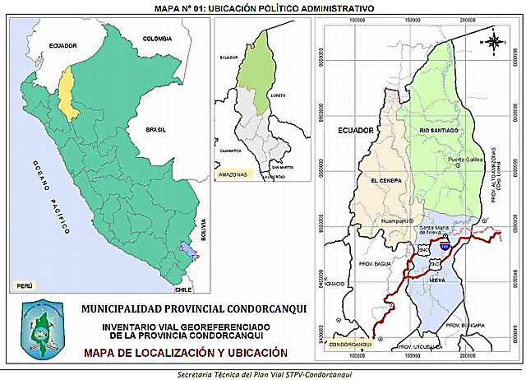
Figura 1. Ubicación Política del distrito de Nieva.
Fuente: Municipalidad Provincial Condorcanqui

Nivel Accesibilidad y transitabilidad
El grado de accesibilidad de los centros poblados (según censo 2005) en relación a los caminos que los comunican, y los niveles de articulación y transitabilidad.
El nivel de conectividad que presenta la provincia es 28.70% hasta un nivel de trocha carrozable en estado malo, significando un nivel de transitabilidad reducida y un tiempo de viaje elevado.

Además, se pueden apreciar los casilleros correspondientes a los distritos: Cenepa y Rio Santiago vacíos ya que estos distritos no cuentan con sistema vial.
El barrio SUWIKAY del distrito de Nieva, se observó un escaso porcentaje de población con acceso a fuentes mejoradas de agua segura en forma continua (9%), según datos del INEI, 2014. Los hogares carecen de una red pública de alcantarillado, según INEI- Encuesta Nacional de Hogares [ENAHO] (43.1%)

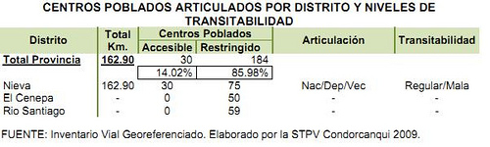

Figura 2. Centros poblados por distritos y niveles de transitabilidad
Fuente: Inventario Vial Georeferenciado. Condorcanqui (2009)

Se diagnosticó el nivel de conciencia ambiental de los pobladores del barrio SUWIKAY del distrito de Nieva, Provincia de Condorcanqui, Región Amazonas en el año 2018.
De acuerdo con la encuesta realizada, que permitió medir el nivel de conciencia ambiental antes de aplicar el programa de reciclaje a los pobladores del barrio SUWIKAY, se detalla lo siguiente:

Tabla 3.
Nivel de conciencia ambiental antes de aplicar el Programa de reciclaje “Vida y Salud”.
Niveles |  | Frecuencia | Porcentaje
 | Bajo | 24 | 48,0
 | Medio | 12 | 24,0
 | Alto | 14 | 28,0
 | Total | 50 | 100,0
Fuente: Elaboración Propia- Base de datos en SPSS.

Figura 3. Nivel de Conciencia ambiental antes de aplicar el programa.

Fuente: Elaboración Propia

Como se aprecia a continuación se obtuvo el nivel de conciencia ambiental en un primer momento, donde del 100% de encuestados se encontró que el 28% del total se encuentra en un nivel alto, el 24% se ubica en un nivel medio y el 48% en un nivel bajo, lo que significa que los pobladores carecen o no tienen conocimiento respecto a la variable conciencia ambiental, esto por la falta de información que ellos reciben.

Resultados de la encuesta conciencia ambiental, por ítem antes de aplicar el programa.

Tabla 4.
Considera que usted y su familia conocen lo que es el cuidado ambiental del barrio Suwikay.
Pregunta 1: Considera que usted y su familia conocen lo que es el cuidado ambiental del barrio Suwikay. | f | %
Totalmente en desacuerdo | 5 | 10
Desacuerdo | 16 | 32
Ni de acuerdo ni desacuerdo | 10 | 20
De acuerdo | 12 | 24
Totalmente de acuerdo | 7 | 14
Total | 50 | 100
Fuente: Base de datos de la encuesta Conciencia Ambiental.

Figura 4. Cuidado ambiental del barrio Suwikay.
Fuente: Elaboración Propia

Según los resultados obtenidos se observa en la figura 4, tabla 4, que los encuestados consideran estar en desacuerdo respecto a que en un 32% consideran no conocer el cuidado ambiental del barrio, a su vez un 20% de los encuestados manifiestan estar indecisos al respecto y un escaso 24% manifestó estar de acuerdo.
Tabla 5.
Considera que es importante practicar el cuidado ambiental desde el hogar y la escuela.
Pregunta 2: Considera que es importante practicar el cuidado ambiental desde el hogar y la escuela. | f | %
Totalmente en desacuerdo | 0 | 0
Desacuerdo | 8 | 16
Ni de acuerdo ni desacuerdo | 5 | 10
De acuerdo | 17 | 34
Totalmente de acuerdo | 20 | 40
Total | 50 | 100
Fuente: Elaboración Propia

Figura 5. Practicar el cuidado ambiental desde el hogar y la escuela.
Fuente: Elaboración Propia

De lo indicado en la figura 5 y tabla 5, se deduce que del 100% de encuestados están totalmente de acuerdo que lo más importante es practicar el cuidado ambiental desde el hogar y la escuela, a su vez un 34% manifestó estar de acuerdo al respecto, sin embargo, un 16% manifestó estar en desacuerdo.
Tabla 6.
Considera que es importante clasificar los residuos sólidos en casa.
Pregunta 3: Considera que es importante clasificar los residuos sólidos en casa. | f | %
Totalmente en desacuerdo | 15 | 30
Desacuerdo | 8 | 16
Ni de acuerdo ni desacuerdo | 4 | 8
De acuerdo | 18 | 36
Totalmente de acuerdo | 5 | 10
Total | 50 | 100
Fuente: Elaboración Propia.

Figura 6. Clasificar los residuos sólidos en casa.
Fuente: Elaboración Propia

Según la figura 6 y tabla 6, se aprecia que del total de encuestados el 30% manifestó estar totalmente en desacuerdo y el 36% de acuerdo en clasificar los residuos sólidos en casa, tarea complicada y difícil para personas que desconocen como efectuar dicha clasificación o también difícil para las personas que por costumbre arrojan todos los desperdicios de casa en una sola bolsa.

Tabla 7.
Clasifica diariamente Usted y su familia los residuos sólidos generados en su hogar ya que puedan reducir la contaminación ambiental.
Pregunta 4: Clasifica diariamente Usted y su familia los residuos sólidos generados en su hogar ya que puedan reducir la contaminación ambiental. | f | %
Totalmente en desacuerdo | 22 | 44
Desacuerdo | 6 | 12
Ni de acuerdo ni desacuerdo | 6 | 12
De acuerdo | 10 | 20
Totalmente de acuerdo | 6 | 12
Total | 50 | 100
Fuente: Elaboración Propia

Figura 7. Clasifica diariamente Usted y su familia los residuos sólidos generados en su hogar.
Fuente: Elaboración Propia

Según los resultados obtenidos, se muestra en la figura 7, tabla7, que los encuestados manifiestan estar totalmente en desacuerdo en un 44% en clasificar diariamente los residuos sólidos generados en su hogar, y un 12% se muestra en desacuerdo al realizar esta acción, sin embargo un 20% de los encuestados manifestaron estar de acuerdo y un 12% se encuentran totalmente de acuerdo.
Tabla 8.
Considera importante realizar campañas de reciclaje en el barrio Suwikay con el apoyo de todos los pobladores.
Pregunta 5: Considera importante realizar campañas de reciclaje en el barrio Suwikay con el apoyo de todos los pobladores. | f | %
Totalmente en desacuerdo | 5 | 10
Desacuerdo | 16 | 32
Ni de acuerdo ni desacuerdo | 5 | 10
De acuerdo | 14 | 28
Totalmente de acuerdo | 10 | 20
Total | 50 | 100
Fuente: Elaboración Propia.

Figura 8. Importancia de campañas de reciclaje en el barrio Suwikay con el apoyo de todos los pobladores.

Fuente: Elaboración Propia

Según la figura 8 y tabla 8, se aprecia que del 100% de encuestados el 32% manifestó estar en desacuerdo respecto a la importancia de realizar campañas de reciclaje en el barrio, un 10% se encuesta totalmente en desacuerdo, sin embargo un 28% de los pobladores se encuentra de acuerdo y un 20% totalmente de acuerdo, es importante indicar que existe un 10% de los encuestados que se encuentran en duda al respecto, no obstante es importante concientizar el concepto de reciclaje en los pobladores del lugar.
Tabla 9.
Practica diariamente el cuidado del medio ambiente.
Pregunta 6: Practica diariamente el cuidado del medio ambiente. | f | %
Totalmente en desacuerdo | 32 | 64
Desacuerdo | 9 | 18
Ni de acuerdo ni desacuerdo | 4 | 8
De acuerdo | 4 | 8
Totalmente de acuerdo | 1 | 2
Total | 50 | 100
Fuente: Base de datos de la encuesta Conciencia Ambiental

Figura 9. Practica diariamente el cuidado del medio ambiente.
Fuente: Elaboración Propia

En la figura 9 y tabla 9, se observa que del total de encuestados el 64% manifiesta encontrarse totalmente en desacuerdo en practicar diariamente el cuidado del medio como no arrojar basuras en la acera, al rio, no arrojar desperdicios, cuidar el agua como fuente de vida entre otros, a su vez un 18% se encuentra en desacuerdo al respecto y un escaso 8% se encuentra de acuerdo en practicar hábitos diariamente para el cuidado de medio.
Tabla 10:
Considera estar de acuerdo con proteger el medio ambiente
Pregunta 7: Considera estar de acuerdo con proteger el medio ambiente. | f | %
Totalmente en desacuerdo | 0 | 0
Desacuerdo | 0 | 0
Ni de acuerdo ni desacuerdo | 3 | 6
De acuerdo | 31 | 62
Totalmente de acuerdo | 16 | 32
Total | 50 | 100
Fuente: Elaboración Propia.

Figura 10. Considera estar de acuerdo con proteger el medio ambiente.
Fuente: Elaboración Propia.

En la figura y tabla 10, se aprecia que del 100% de encuestados el 62% se encuentra de acuerdo en proteger el medio ambiente, el 32% se encuentra totalmente de acuerdo y un escaso 6% respondió no estar de acuerdo ni en desacuerdo al respecto. Lo que implica que los encuestados del barrio Suwikay, tienen la predisposición de proteger el medio ambiente, sin embargo, no lo practican como se aprecia en la figura 7 anteriormente mostrada.
Tabla 11.
Considera que es tarea sólo de las autoridades del barrio Suwikay velar por el cuidado del medio ambiente.
Pregunta 8: Considera que es tarea sólo de las autoridades del barrio Suwikay velar por el cuidado del medio ambiente. | f | %
Totalmente en desacuerdo | 29 | 58
Desacuerdo | 6 | 12
Ni de acuerdo ni desacuerdo | 5 | 10
De acuerdo | 5 | 10
Totalmente de acuerdo | 5 | 10
Total | 50 | 100
Fuente: Elaboración Propia.

Figura 11. Considera que es tarea sólo de las autoridades del barrio Suwikay velar por el cuidado del medio ambiente.
Fuente: Elaboración Propia.

De los hallazgos obtenidos, se aprecia en la figura 11 y tabla 11, que los encuestados manifestaron estar totalmente en desacuerdo en un 58% respecto que solo el cuidado del medio ambiente es tarea de las autoridades, y un 10% respondió estar de acuerdo, el 10% manifestó estar totalmente de acuerdo responsabilizando a las autoridades del lugar en velar por el cuidado del medio ambiente.

Tabla 12.
Considera que es tarea de la escuela del barrio Suwikay velar por el cuidado del medio ambiente.
Pregunta 9: Considera que es tarea de la escuela del barrio Suwikay velar por el cuidado del medio ambiente. | f | %
Totalmente en desacuerdo | 18 | 36
Desacuerdo | 14 | 28
Ni de acuerdo ni desacuerdo | 9 | 18
De acuerdo | 7 | 14
Totalmente de acuerdo | 2 | 4
Total | 50 | 100
Fuente: Elaboración Propia.

Figura 12: Considera que es tarea de la escuela del barrio Suwikay velar por el cuidado del medio ambiente.
Fuente: Elaboración Propia.

Según la figura 12 y tabla 12, se aprecia que del total de encuestados el 36% se encuentra totalmente en desacuerdo que es tarea de la escuela del barrio velar por el cuidado del medio ambiente, un 28% se encuentra en desacuerdo, a su vez un 18% no está ni de acuerdo ni en desacuerdo, sin embargo, un 14% manifestó estar de acuerdo y un escaso 4% se encuentra totalmente de acuerdo.

Tabla 13.
Es importante realizar campañas de limpieza en el barrio Suwikay.
Pregunta 10: Es importante realizar campañas de limpieza en el barrio Suwikay. | f | %
Totalmente en desacuerdo | 0 | 0
Desacuerdo | 5 | 10
Ni de acuerdo ni desacuerdo | 4 | 8
De acuerdo | 18 | 36
Totalmente de acuerdo | 23 | 46
Total | 50 | 100
Fuente: Elaboración Propia.

Figura 13. Es importante realizar campañas de limpieza en el barrio Suwikay.
Fuente: Elaboración Propia.

Según figura 13 y tabla 13, se aprecia que del 100% de encuestados el 36% manifestaron estar de acuerdo en realizar campañas de limpieza en el barrio, y un 46% manifestó estar totalmente de acuerdo, un escaso 10% se encuentra en desacuerdo.
Tabla 14.
Es tarea de las autoridades del barrio Suwikay programar campañas para clasificar los objetos desechables que sirven para reutilizar.
Pregunta 11: Es tarea de las autoridades del barrio Suwikay programar campañas para clasificar los objetivos desechables que sirven para reutilizar. | f | %
Totalmente en desacuerdo | 5 | 10
Desacuerdo | 0 | 0
Ni de acuerdo ni desacuerdo | 2 | 4
De acuerdo | 31 | 62
Totalmente de acuerdo | 12 | 24
Total | 50 | 100
Fuente: Elaboración Propia.

Figura 14: Es tarea de las autoridades del barrio Suwikay programar campañas para clasificar los objetivos desechables que sirven para reutilizar.
Fuente: Elaboración Propia.

En la figura 14 y tabla 14, se observa que del total de encuestados un 10% manifestó estar totalmente en desacuerdo en cuanto a referir que es tarea de las autoridades del barrio Suwikay programar campañas para clasificar los objetivos desechables que sirven para reutilizar, un 62% refiere estar de acuerdo indicando que es responsabilidad de las autoridades programar dichas campañas y un 24% manifiesta estar totalmente de acuerdo al respecto.
Tabla 15.
Frecuentemente los valores culturales en el hogar son importantes para mantener cuidado en el medio ambiente del barrio Suwikay.
Pregunta 12: Frecuentemente los valores culturales en el hogar son importantes para mantener cuidado en el medio ambiente del barrio Suwikay. | f | %
Totalmente en desacuerdo | 0 | 0
Desacuerdo | 0 | 0
Ni de acuerdo ni desacuerdo | 9 | 18
De acuerdo | 25 | 50
Totalmente de acuerdo | 16 | 32
Total | 50 | 100
Fuente: Elaboración Propia.

Figura 15. Frecuentemente los valores culturales en el hogar son importantes para mantener cuidado en el medio ambiente del barrio Suwikay.
Fuente: Elaboración Propia.

En la figura 15 y tabla 15, se aprecia que del total de encuestados el 32% manifestó estar totalmente de acuerdo cuando se refiere que los valores culturales en el hogar son importantes para mantener cuidado en el medio ambiente del barrio, siendo un 50% de los encuestados estar de acuerdo en ello, sin embargo, se aprecia un 18% de los encuestados que se mantienen en duda. Los valores en el hogar son muy importantes para que los niños y jóvenes se comporten de una manera adecuada fuera del hogar, cultivemos con el buen ejemplo.
Tabla 16.
Considera que los valores en la sociedad del barrio Suwikay se han perdido por la falta de apoyo de las autoridades y la escuela
Pregunta 13: Considera que los valores en la sociedad del barrio Suwikay se han perdido por la falta de apoyo de las autoridades y la escuela. | f | %
Totalmente en desacuerdo | 2 | 4
Desacuerdo | 8 | 16
Ni de acuerdo ni desacuerdo | 10 | 20
De acuerdo | 17 | 34
Totalmente de acuerdo | 13 | 26
Total | 50 | 100
Fuente: Elaboración Propia.

Figura 16. Considera que los valores en la sociedad del barrio Suwikay se han perdido por la falta de apoyo de las autoridades y la escuela.
Fuente: Elaboración Propia.

En la figura 16 y tabla 16, se aprecia que el 34% de encuestados manifestaron estar de acuerdo y consideran que los valores en la sociedad del barrio Suwikay se han perdido por la falta de apoyo de las autoridades y la escuela, asimismo un 26% manifestaron estar totalmente de acuerdo y en tanto un 34% se encuentra en de acuerdo.

Tabla 17.
Identifica frecuentemente los depósitos de basura (orgánicos, plásticos y papel).
Pregunta 14: Identifica frecuentemente los depósitos de basura (orgánicos, plásticos y papel). | f | %
Totalmente en desacuerdo | 23 | 46
Desacuerdo | 3 | 6
Ni de acuerdo ni desacuerdo | 10 | 20
De acuerdo | 6 | 12
Totalmente de acuerdo | 8 | 16
Total | 50 | 100
Fuente: Elaboración Propia.

Figura 17. Identifica frecuentemente los depósitos de basura (orgánicos, plásticos y papel).
Fuente: Elaboración Propia.

En la figura 17 y tabla 17, se aprecia que del total de encuestados los resultados arrojaron que un 46% se encuentra totalmente en desacuerdo respecto a que no identifican los depósitos de basura, esto se debe a su desconocimiento y escasas capacitaciones al respecto, asimismo un escaso 12% se manifiesta de acuerdo en identificar los depósitos de basura.

Tabla 18.
Las autoridades deben apoyar a la comunidad con charlas que permitan identificar los depósitos de basura (orgánicos, plásticos y papel) para el fomento del cuidado ambiental del barrio Suwikay.
Pregunta 15: Las autoridades deben apoyar a la comunidad con charlas que permitan identificar los depósitos de basura (orgánicos, plásticos y papel) para el fomento del cuidado ambiental del barrio Suwikay. | f | %
Totalmente en desacuerdo | 0 | 0
Desacuerdo | 0 | 0
Ni de acuerdo ni desacuerdo | 4 | 8
De acuerdo | 7 | 14
Totalmente de acuerdo | 39 | 78
Total | 50 | 100
Fuente: Elaboración Propia.

Figura 18. Las autoridades deben apoyar a la comunidad con charlas que permitan identificar los depósitos de basura (orgánicos, plásticos y papel)
Fuente: Elaboración Propia.
En la figura y tabla 18 se observa que del total de encuestados manifestó estar totalmente de acuerdo en un 78%, respecto a la pregunta que las autoridades deben apoyar a la comunidad con charlas que permitan identificar los depósitos de basura (orgánicos, plásticos y papel) para el fomento del cuidado ambiental del barrio Suwikay y un 14% se encuentra de acuerdo al respecto.
Se diseñó el Programa de reciclaje “Vida y Salud” basado en papel y plástico en los pobladores del barrio SUWIKAY del distrito de Nieva.

A continuación, se presenta el diseño del Programa de reciclaje “Vida y Salud”:

- Fundamentación
El proyecto consistió en el desarrollo de actividades orientadas al aprovechamiento y valorización de los residuos orgánicos domiciliarios del barrio SUWIKAY del distrito de Nieva. Con la aspiración de lograr cambios progresivos en el comportamiento de los pobladores en relación al manejo de los residuos domiciliarios: desechos como papel y plástico, se propone abrir el espacio al reciclaje de la manera adecuada dentro del barrio SUWIKAY del distrito de Nieva. Por ello, la presente pretende un intercambio de conocimientos tanto de jóvenes y adultos (pobladores del lugar) basándose en una orientación de valorización de conciencia ambiental en ellos, cuya base sea el reciclaje mediante ello se favorezca la reflexión y conduzca a cambios conductuales en la generación y manejo de la basura. Por lo tanto, se ha determinado:
Proporcionar información básica, desarrollar técnicas como; expositiva, demostración, entre otras a partir del reciclaje, promover participación de los pobladores, incluir la clasificación de residuos, facilitar ideas creativas que permitan la reutilización, buscar centros de acopio o recolectores, monitorear el proyecto.

- Objetivos

- Realizar capacitación e incidencia con las autoridades públicas, para conseguir que el material reciclable no llegue a los botaderos.
- Desarrollar una concientización ciudadana sobre la importancia de gestionar adecuadamente los residuos sólidos domiciliarios, promoviendo una ciudadanía Ambiental.
- Promover una gestión de desechos, tal que sea autosustentable.
- Transmitir hábitos que demuestren una educación ambiental.

- DESARROLLO DE LOS OBJETIVOS:
- Realizó la capacitación e incidencia con las autoridades públicas, para conseguir que el material reciclable no llegue a los botaderos.

Actividad 1: Basura controlada
Se logró ubicar un lugar en donde se pueda almacenar los desechos sólidos previamente seleccionados, el cual no permitió que se acumulen demasiado los desechos sólidos, luego se gestionó a un recolector y se buscó el centro más cercano dedicado al reciclaje, lo cual puede brindar algunas opciones, por ejemplo: comercializarlo o intercambiarlo por algún producto,
Si se cuenta con fondos económicos; elaborar o diseñar los recipientes para dar inicio con la clasificación desde el momento del consumo. Si no se cuenta con esta facilidad, se tiene la opción de hacerlo con cajas de cartón u algún otro objeto similar.
Recursos:
Fotocopias

Indicadores:
Los pobladores depositan los desechos en el lugar indicado.
Duración:
2 semanas.
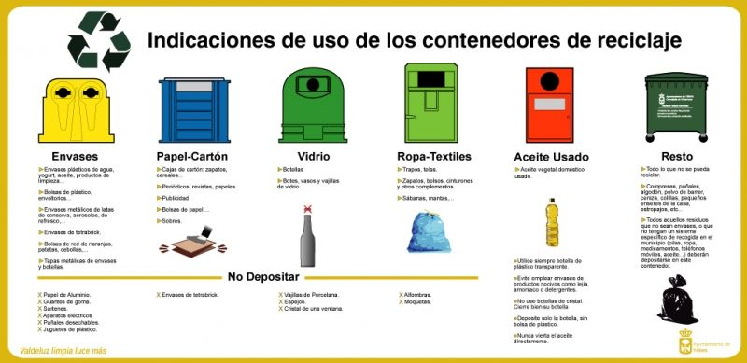

Imagen 1. Indicaciones de uso de los contendedores de reciclaje.
Fuente: OEFA

Se desarrolló una concientización ciudadana sobre la importancia de gestionar adecuadamente los residuos sólidos domiciliarios, promoviendo una ciudadanía Ambiental.

Actividad 2: Promoción del adecuado manejo de desechos como papel y plástico.

Los investigadores capacitaron a los pobladores a través de la junta vecinal y les enseñó la importancia de gestionar adecuadamente los residuos sólidos domiciliarios, para ello se realizó la charla: Clasificando la basura, donde se les imparte la importancia de reciclar papel y plástico, el papel podría ser hojas de periódico, cuadernos y el plástico botellas descartables de diferentes tamaños.
Los pobladores se organizarón con su familia y durante dos semanas realizan la tarea indicada de separar el papel y el plástico, en contenedores diferentes.

Recursos:
Dípticos
Contenedores
Indicadores:
Los pobladores realizaron en el barrio una Campaña de reciclaje de papel y plástico.
Duración:
2 semanas
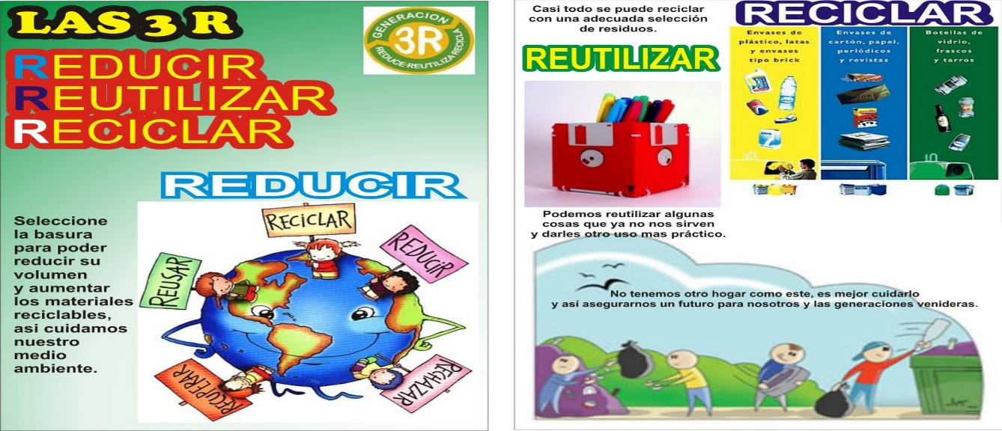
Imagen 2. Díptico a los pobladores - Aplicando las tres R
Fuente: MINAM OEFA.

Se promovió una gestión de desechos, tal que sea autosustentable.

Actividad 3: Rutas empresariales
Se implemento rutas empresariales mediante el empadronamiento de empresas dispuestas a donar sus residuos sólidos a asociaciones de recicladores y la firma de un convenio tripartito: Empresa-Asociación de recicladores-Ciudad Saludable.
Cuando Ciudad Saludable tiene convenio con un gobierno local que ya cuenta con el programa de formalización: De ser ese el caso, Ciudad Saludable empieza a trabajar con el Municipio y la asociación o las asociaciones que ya forman parte del Programa de Segregación en la Fuente y Recolección Selectiva de Residuos Sólidos y/o aquellas que están en proceso de ser incluidas en él.
Recursos:
Asociaciones de recicladores
Empresa
Pobladores
Indicadores:
Los pobladores con apoyo y orientación de los investigadores buscan el Empadronamiento de empresas y convenio con asociación de recicladores
Duración: 2 semanas

- Se transmitió hábitos que demuestren una educación ambiental.
Actividad 4: Intervención activa en el manejo de los desechos.
Los pobladores participaron activamente con la organización de desechos desde sus domicilios en diversos contenedores. Los investigadores apoyaron a los pobladores con esta actividad.
Los pobladores se organizaron, valoraron la actividad de reciclaje y mejoraron la conciencia ambiental.
Recursos:
Contenedores para papel y plástico
Color azul (papel y cartón)
Color amarillo (plásticos y latas)
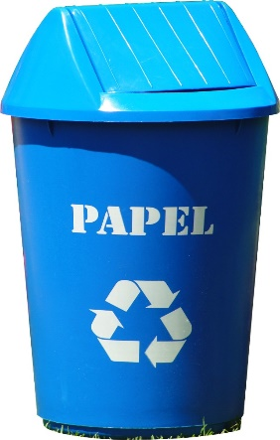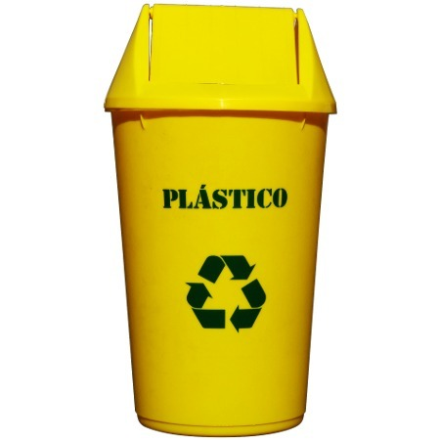
Imagen 3. Contenedores de plástico.
Fuente: OEFA
Indicadores:
Demostraron habilidad en el manejo de la basura
Duración:
2 semanas

Actividad 5: Facilitación en el intercambio de conocimientos. Capacitación: Importancia del reciclaje.
Los investigadores realizaron la capacitación. “Importancia del reciclaje”, con la participación de los pobladores.
Recursos:
Audio
Proyector multimedia
Fotocopias
Indicadores:
Los pobladores realizaron en el barrio una Campaña de reciclaje de papel y plástico.
Duración:
2 semanas

Tabla 19.
Resumen de las Actividades del Programa reciclaje “Vida y Salud”
N° | Actividades | Recursos | Indicadores | Duración | Meta
1 | Socializaron a través de un díptico: “Basura controlada” | Díptico | Los pobladores depositaron los desechos en el lugar indicado. | 2 semanas | 100%
2 | Promocionaron adecuado manejo de desechos como papel y plástico. | Fotocopias  Contenedores | Los pobladores realizaron en el barrio una Campaña de reciclaje de papel y plástico | 2 semanas | 85%
3 | Rutas empresariales | Asociaciones de recicladores  Empresa  Pobladores | Empadronamiento de empresas y convenio con asociación de recicladores | Permanente | 15%
4 | Intervención activa en el manejo de los desechos. | Contenedores para materia reciclable  (papel y plástico) | Demuestraron habilidad en el manejo de la basura. | 2 semanas | 55%
5 | Facilitaron el intercambio de conocimientos. Se capacito: Incidencia e importancia del reciclaje. | Audio  Proyector | Compartieron conocimientos y valoran el reciclaje en su comunidad. | 1 semana | 10%
Fuente: Elaboración propia.

Se monitoreo la aplicación del Programa de reciclaje “Vida y Salud” y sus implicancias en la conciencia ambiental de los pobladores del barrio SUWIKAY del distrito de Nieva, Provincia de Condorcanqui, Región Amazonas en el año 2018

De las actividades diseñadas en el Programa de reciclaje “Vida y Salud” se lograron realizar 3 actividades de las 5 programadas, esto se debió al escaso tiempo que contábamos, las actividades tuvieron una duración de 2 semanas por actividad.

A continuación, se describe el nivel de conciencia ambiental después de aplicar el Programa:

Tabla 20.
Nivel de Conciencia ambiental después de aplicar el Programa
Niveles |  | Frecuencia | Porcentaje
 | Bajo | 12 | 24,0
 | Medio | 17 | 34,0
 | Alto | 21 | 42,0
 | Total | 50 | 100,0
Fuente: Base de datos

Figura 19. Nivel de Conciencia ambiental después de aplicar el Programa
Fuente: Elaboración Propia.

A través de lo observado en la figura 19, se aprecia que el nivel de conciencia ambiental después de aplicar el programa mejora ya que se obtuvo un nivel alto de conciencia ambiental que equivale a un 42% del total de encuestados, no obstante, existe un 24% con nivel bajo de conciencia ambiental.

Tabla 21.
Considera que usted y su familia conocen lo que es el cuidado ambiental del barrio Suwikay.
1. Considera que usted y su familia conocen lo que es el cuidado ambiental del barrio Suwikay. | f | %
Totalmente en desacuerdo | 1 | 2
Desacuerdo | 7 | 14
Ni de acuerdo ni desacuerdo | 10 | 20
De acuerdo | 22 | 44
Totalmente de acuerdo | 10 | 20
Total | 50 | 100
Fuente: Elaboración Propia.

Figura 20: Cuidado ambiental del barrio Suwikay.
Fuente: Elaboración Propia.

En la figura 20, se aprecia que del total de encuestados un 44% manifestó estar de acuerdo ya que considera que el encuestado y su familia conocen lo que es el cuidado del ambiente en el barrio, a su vez un 20% manifestó estar totalmente de acuerdo al respecto.

Tabla 22.
Considera que es importante practicar el cuidado ambiental desde el hogar y la escuela.
2. Considera que es importante practicar el cuidado ambiental desde el hogar y la escuela. | f | %
Totalmente en desacuerdo | 0 | 0
Desacuerdo | 5 | 6
Ni de acuerdo ni desacuerdo | 9 | 10
De acuerdo | 19 | 34
Totalmente de acuerdo | 27 | 50
Total | 50 | 100
Fuente: Base de datos de la encuesta Conciencia Ambiental.

Figura 21. Practicar el cuidado ambiental desde el hogar y la escuela.
Fuente: Elaboración Propia.

En la figura 21, se muestra que del total de encuestados el 50% manifestó estar totalmente de acuerdo pues considera importante practicar el cuidado ambiental desde el hogar y la escuela, además un 34% respondió estar de acuerdo, ya que al recibir la charla han conocido y tomado conciencia al respecto en bien de su barrio.

Tabla 23.
Considera que es importante clasificar los residuos sólidos en casa.
3. Considera que es importante clasificar los residuos sólidos en casa. | f | %
Totalmente en desacuerdo | 5 | 10
Desacuerdo | 7 | 14
Ni de acuerdo ni desacuerdo | 10 | 20
De acuerdo | 9 | 18
Totalmente de acuerdo | 19 | 38
Total | 50 | 100
Fuente: Base de datos de la encuesta Conciencia Ambiental.

Figura 22. Clasificar los residuos sólidos en casa.
Fuente: Elaboración Propia.

En la figura 22, se aprecia que del total de encuestados el 38% manifestó estar totalmente de acuerdo, ya que consideran importante clasificar los residuos sólidos en casa, un tema muy importante para ello y que a través de la capacitación lo han aprendido a realizar desde su casa.

Tabla 24.
Clasifica diariamente Usted y su familia los residuos sólidos generados en su hogar ya que puedan reducir la contaminación ambiental.
4. Clasifica diariamente Usted y su familia los residuos sólidos generados en su hogar ya que puedan reducir la contaminación ambiental. | f | %
Totalmente en desacuerdo | 2 | 4
Desacuerdo | 5 | 10
Ni de acuerdo ni desacuerdo | 8 | 16
De acuerdo | 12 | 24
Totalmente de acuerdo | 23 | 46
Total | 50 | 100
Fuente: Base de datos de la encuesta Conciencia Ambiental.

Figura 23. Clasifica diariamente Usted y su familia los residuos sólidos generados en su hogar.
Fuente: Elaboración Propia.

En la figura 23, se aprecia que del 100% de encuestados, el 46% refiere estar totalmente de acuerdo en clasificar con el apoyo de su familia los residuos sólidos generados en su hogar y así reducir la contaminación ambiental, a su vez existe un 24% que se encuentra de acuerdo.
Tabla 25.
Considera importante realizar campañas de reciclaje en el barrio Suwikay con el apoyo de todos los pobladores.
5. Considera importante realizar campañas de reciclaje en el barrio Suwikay con el apoyo de todos los pobladores. | f | %
Totalmente en desacuerdo | 5 | 10
Desacuerdo | 7 | 14
Ni de acuerdo ni desacuerdo | 6 | 12
De acuerdo | 18 | 36
Totalmente de acuerdo | 14 | 28
Total | 50 | 100
Fuente: Elaboración Propia.

Figura 24. Importancia de campañas de reciclaje en el barrio Suwikay con el apoyo de todos los pobladores.
Fuente: Elaboración Propia.

En la figura 24, se aprecia que del total de encuestados el 36% considera importante realizar campañas de reciclaje en el barrio y con el apoyo de sus pobladores, así mismo un 28% manifestó estar totalmente de acuerdo al respecto. Lo importante de éste resultado es que los pobladores van adquiriendo conocimiento y valorando la importancia de realizar campañas de reciclaje.
Tabla 26.
Practica diariamente el cuidado del medio ambiente.
6. Practica diariamente el cuidado del medio ambiente. | f | %
Totalmente en desacuerdo | 32 | 4
Desacuerdo | 9 | 8
Ni de acuerdo ni desacuerdo | 4 | 14
De acuerdo | 4 | 16
Totalmente de acuerdo | 1 | 58
Total | 50 | 100
Fuente: Elaboración Propia.

Figura 25. Practica diariamente el cuidado del medio ambiente.
Fuente: Elaboración Propia.

En la figura 25, se aprecia que, del total de encuestados, el 58% manifestó estar totalmente de acuerdo en la práctica diariamente y el cuidado del medio ambiente, a su vez un 16% manifestó estar totalmente de acuerdo, acción de logro importante donde los pobladores del barrio Suwikay practican diariamente el cuidado del medio ambiente.

Tabla 27.
Considera estar de acuerdo con proteger el medio ambiente
7. Considera estar de acuerdo con proteger el medio ambiente. | f | %
Totalmente en desacuerdo | 0 | 0
Desacuerdo | 0 | 0
Ni de acuerdo ni desacuerdo | 3 | 6
De acuerdo | 20 | 40
Totalmente de acuerdo | 27 | 54
Total | 50 | 100
Fuente: Base de datos de la encuesta Conciencia Ambiental

Figura 26. Considera estar de acuerdo con proteger el medio ambiente.
Fuente: Elaboración Propia.

En la figura 26, se muestra que del total de encuestados el 54%, considera estar de acuerdo con proteger el medio ambiente y un 40% considera estar de acuerdo, se aprecia que los pobladores del lugar han adquirido y mejorado su conciencia ambiental.

Tabla 28.
Considera que es tarea sólo de las autoridades del barrio Suwikay velar por el cuidado del medio ambiente.
8. Considera que es tarea sólo de las autoridades del barrio Suwikay velar por el cuidado del medio ambiente. | f | %
Totalmente en desacuerdo | 3 | 6
Desacuerdo | 7 | 14
Ni de acuerdo ni desacuerdo | 7 | 14
De acuerdo | 10 | 20
Totalmente de acuerdo | 23 | 46
Total | 50 | 100
Fuente: Elaboración Propia.

Figura 27. Considera que es tarea sólo de las autoridades del barrio Suwikay velar por el cuidado del medio ambiente.
Fuente: Elaboración Propia.

En la figura 27, se aprecia que del 100% de encuestados el 46% manifestó estar totalmente de acuerdo y el 20% está de acuerdo y considera que es tarea de las autoridades velar por el cuidado del medio ambiente.
Tabla 29.
Considera que es tarea de la escuela del barrio Suwikay velar por el cuidado del medio ambiente.
9. Considera que es tarea de la escuela del barrio Suwikay velar por el cuidado del medio ambiente. | f | %
Totalmente en desacuerdo | 2 | 4
Desacuerdo | 4 | 8
Ni de acuerdo ni desacuerdo | 8 | 16
De acuerdo | 17 | 34
Totalmente de acuerdo | 19 | 38
Total | 50 | 100
Fuente: Base de datos de la encuesta Conciencia Ambiental

Figura 28. Considera que es tarea de la escuela del barrio Suwikay velar por el cuidado del medio ambiente.
Fuente: Elaboración Propia.

En la figura 28, teniendo en cuenta las respuestas de los encuestados, donde manifestaron en un 38% totalmente de acuerdo, un 34% están de acuerdo, siendo un escaso 4% totalmente en desacuerdo y un 8% en desacuerdo.

Tabla 30.
Es importante realizar campañas de limpieza en el barrio Suwikay
10. Es importante realizar campañas de limpieza en el barrio Suwikay. | f | %
Totalmente en desacuerdo | 0 | 0
Desacuerdo | 4 | 8
Ni de acuerdo ni desacuerdo | 5 | 10
De acuerdo | 14 | 28
Totalmente de acuerdo | 27 | 54
Total | 50 | 100
Fuente: Elaboración Propia.

Figura 29. Es importante realizar campañas de limpieza en el barrio Suwikay.
Fuente: Elaboración Propia.

En la figura 29, los encuestados respondieron el 54% estar totalmente de acuerdo y el 28% de acuerdo, sin embargo, el 8% respondió estar en desacuerdo. Por lo cual se refiere que los pobladores consideran importante que en el barrio Suwikay, se realicen campañas de limpieza.

Tabla 31.
Es tarea de las autoridades del barrio Suwikay programar campañas para clasificar los objetivos desechables que sirven para reutilizar.
11. Es tarea de las autoridades del barrio Suwikay programar campañas para clasificar los objetivos desechables que sirven para reutilizar. | f | %
Totalmente en desacuerdo | 1 | 2
Desacuerdo | 2 | 4
Ni de acuerdo ni desacuerdo | 5 | 10
De acuerdo | 14 | 28
Totalmente de acuerdo | 28 | 56
Total | 50 | 100
Fuente: Base de datos de la encuesta Conciencia Ambiental

Figura 30. Es tarea de las autoridades del barrio Suwikay programar campañas para clasificar los objetivos desechables que sirven para reutilizar.
Fuente: Elaboración Propia.

En la figura 30, se refleja que los pobladores en un 56% refieren que son las autoridades quienes deben programas campañas para enseñar a los pobladores a reciclar y reutilizar.

Tabla 32.
Frecuentemente los valores culturales en el hogar son importantes para mantener cuidado en el medio ambiente del barrio Suwikay.

12. Frecuentemente los valores culturales en el hogar son importantes para mantener cuidado en el medio ambiente del barrio Suwikay. | f | %
Totalmente en desacuerdo | 0 | 0
Desacuerdo | 0 | 0
Ni de acuerdo ni desacuerdo | 7 | 14
De acuerdo | 21 | 42
Totalmente de acuerdo | 22 | 44
Total | 50 | 100
Fuente: Elaboración Propia.

Figura 31. Frecuentemente los valores culturales en el hogar son importantes para mantener cuidado en el medio ambiente del barrio Suwikay.
Fuente: Elaboración Propia.

En la Fig. 31, los pobladores del barrio Suwikay sostienen que los valores culturales en el hogar son importantes para mantener un cuidado en el medio ambiente, siendo un 44% estar totalmente de acuerdo y el 42% de acuerdo.

Tabla 33.
Considera que los valores en la sociedad del barrio Suwikay se han perdido por la falta de apoyo de las autoridades y la escuela.
13. Considera que los valores en la sociedad del barrio Suwikay se han perdido por la falta de apoyo de las autoridades y la escuela. | f | %
Totalmente en desacuerdo | 1 | 2
Desacuerdo | 7 | 14
Ni de acuerdo ni desacuerdo | 11 | 22
De acuerdo | 18 | 36
Totalmente de acuerdo | 13 | 26
Total | 50 | 100
Fuente: Elaboración Propia.

Figura 32. Considera que los valores en la sociedad del barrio Suwikay se han perdido por la falta de apoyo de las autoridades y la escuela.
Fuente: Elaboración Propia.

El 36 % de la población encuestada considera que los valores en la sociedad del barrio Suwikay se han perdido por la falta de apoyo de las autoridades y la escuela.

Tabla 34.
Identifica frecuentemente los depósitos de basura (orgánicos, plásticos y papel).
14. Identifica frecuentemente los depósitos de basura (orgánicos, plásticos y papel). | f | %
Totalmente en desacuerdo | 1 | 2
Desacuerdo | 3 | 6
Ni de acuerdo ni desacuerdo | 9 | 18
De acuerdo | 17 | 34
Totalmente de acuerdo | 20 | 40
Total | 50 | 100
Fuente: Base de datos de la encuesta Conciencia Ambiental

Figura 33. Identifica frecuentemente los depósitos de basura (orgánicos, plásticos y papel).
Fuente: Elaboración Propia.

Tabla 35.
Las autoridades deben apoyar a la comunidad con charlas que permitan identificar los depósitos de basura (orgánicos, plásticos y papel) para el fomento del cuidado ambiental del barrio Suwikay.
15. Las autoridades deben apoyar a la comunidad con charlas que permitan identificar los depósitos de basura (orgánicos, plásticos y papel) para el fomento del cuidado ambiental del barrio Suwikay. | f | %
Totalmente en desacuerdo | 0 | 0
Desacuerdo | 0 | 0
Ni de acuerdo ni desacuerdo | 2 | 4
De acuerdo | 9 | 18
Totalmente de acuerdo | 39 | 78
Total | 50 | 100
Fuente: Elaboración Propia.

Figura 34. Las autoridades deben apoyar a la comunidad con charlas que permitan identificar los depósitos de basura (orgánicos, plásticos y papel) para el fomento del cuidado ambiental del barrio Suwikay.
Fuente: Elaboración Propia.

Contrastación de la Hipótesis
Ha: La aplicación del programa de reciclaje “Vida y Salud” mejora significativamente la conciencia ambiental de los pobladores del barrio SUWIKAY del distrito de Nieva, Provincia de Condorcanqui, Región Amazonas en el año 2018.
Ho: La aplicación del programa de reciclaje “Vida y Salud” no mejora significativamente la conciencia ambiental de los pobladores del barrio

Nivel de Significancia α = 0.05

Estadístico Z (proporciones) = 6.33, Z(tabular) = 1.96, p – valor = 0.05, Se Rechaza la Hipótesis Nula se decide que la aplicación del programa de reciclaje “Vida y Salud” mejoro significativamente la conciencia ambiental de los pobladores del barrio SUWIKAY del distrito de Nieva, Provincia de Condorcanqui, Región Amazonas en el año 2018.

Tabla 36.
Nivel de conciencia ambiental por la prueba de proporciones
 | Antes del programa |  | Después del programa
 | Puntuación | % | Puntuación | %
Totalmente en desacuerdo | 156 | 21,1 | 53 | 7,0
Desacuerdo | 99 | 13,4 | 67 | 8,8
Ni de acuerdo ni desacuerdo | 81 | 10,9 | 104 | 13,7
De acuerdo | 222 | 30,0 | 224 | 29,5
Totalmente de acuerdo | 183 | 24,7 | 312 | 41,1
Total | 741 | 100,0 | 760 | 100,0
Fuente: Elaboración Propia.

- Discusión

En este capítulo, abordamos la forma de demostrar que los resultados en conjunto con las teorías y antecedentes que sustento de esta investigación, ha permitido aclarar el panorama analizado a través de un juicio crítico donde se valoro la investigación científica, es así como los investigadores basados en la investigación sustentada por Valcárcel (2016), quien realizó un Programa para el manejo de reciclaje en calidad de vida de recicladores de Villa María del Triunfo, estableció la diferencia de la calidad de vida en recicladores que se beneficiaron y recicladores que no se beneficiaron al aplicar el programa de manejo de reciclaje en la municipalidad, los promedios de calidad de vida en las mediciones efectuadas en grupo de recicladores que no recibieron el programa (93,87) y grupo de recicladores que recibieron el programa (124,88), se observa una mayor media en grupo de recicladores que llevaron el programa. A su vez Carrasco (2013) concluye que el problema de la contaminación en nuestro planeta es indiscutible debido al descuido y a las acciones negativas que comete el ser humano frente a su ambiente. Donde manifiesta que es necesario la difusión de los cuidados del ambiente y la práctica de buenos hábitos para que los estudiantes desde pequeños se comprometan con su medio natural y salvaguardar la vida y belleza del entorno. En tanto la teoría de Moreno (2013), define la conciencia ambiental como la. “Aprehensión real y profunda de actitudes conscientes en beneficio propio, de los otros y del planeta…el medioambiente involucra al entorno que afecta y condiciona especialmente las circunstancias de vida de las personas”, por lo cual los investigadores aceptan dichas teorías. Los resultados indagados a través del instrumento, permitió percibir que el nivel de conciencia ambiental en un primer momento, se encontró en 28% del total de encuestados, refiriéndose en un nivel alto, el 24% se ubica en un nivel medio y el 48% en un nivel bajo, lo que significó que los pobladores carecían de un conocimiento respecto a la variable conciencia ambiental, debido a la falta de información. Después de la aplicación parcial del Programa de reciclaje “Vida y Salud” y el instrumento aplicado, se abordó el nivel de conciencia ambiental donde se obtuvo un nivel alto, que equivale a un 42% del total de encuestados, no obstante, existe un 24% con nivel bajo de conciencia ambiental.

- Conclusiones

− Se identificaron los problemas ambientales que causan la acumulación de residuos Sólidos en los pobladores del barrio SUWIKAY del distrito de Nieva, Provincia de Condorcanqui, Región Amazonas, en base a recopilación de información primaria.

− Se diagnosticó el nivel de conciencia ambiental de los pobladores del barrio SUWIKAY del distrito de Nieva, Provincia de Condorcanqui, Región Amazonas en el año, antes de aplicar las capacitaciones a acerca de conciencia ambiental (48%) y después de aplicar la conciencia ambiental (42%) de grado de conocimiento ambiental de conciencia ambiental.

− Se diseñó el Programa de reciclaje “Vida y Salud” basado en los resultados obtenidos mediante las encuestas a acerca del conocimiento que tiene los pobladores en conciencia ambiental, con la finalidad de determinar la planificación de las diversas capacitaciones desarrolladas en nuestro trabajo de investigación.

− Se logró monitorear la aplicación de todas las actividades plasmadas en el Programa de reciclaje “Vida y Salud” y sus implicancias en la conciencia ambiental de los pobladores del barrio SUWIKAY del distrito de Nieva, en base al resultado de los conocimientos obtenidos por los pobladores a acerca de la conciencia ambiental.

- Recomendaciones

Como investigadores ejecutores de la investigación, y como alcance para la mejora del barrio SUWIKAY del distrito de Nieva, se recomienda lo siguiente:

A corto plazo:

A los pobladores del barrio SUWIKAY, continuar con el reciclaje organizado desde sus hogares, con la finalidad de reciclar papel y plástico.

A mediano plazo:

A las autoridades del distrito desarrollar un plan de salud para la población basado en organizar el reciclaje del distrito.

Realizar alianzas con la empresa privada y las juntas vecinales para establecer alianzas de apoyo para el sector.

Cuidar y velar por la salud de los más desvalidos, en especial a los niños de lugar que se ven afectados por enfermedades que requieren cuidado.

- Referencias bibliográficas

Álvarez C. (2013). Reciclaje y su aporte en la educación ambiental, (Tesis de pregrado). Universidad Rafael Landívar, Quetzaltenango: Guatemala.
Adrianzen B. (2017). ¿El Programa pro reciclador genera capacidades en los recicladores de Lima. Análisis desde el enfoque de desarrollo de AMARTYA SEN, (Tesis de grado). Pontificia Universidad Católica del Perú: Lima.
Carrasco (2013). Conciencia ambiental: Una propuesta integral para el trabajo docente en el II ciclo del nivel inicial, (Tesis de pregrado).Universidad Católica del Perú: Lima.
Dávalos y Tique (2016). La Elaboración de materiales educativos con recursos reciclables para el fortalecimiento de la conciencia ambiental en los niños y niñas de 4 años “B” de la I.E.I. N° 279 del barrio VILLA PAXA, (Tesis de Pregrado). Universidad Nacional del Altiplano: Puno
García, J. y Nando J. (2000). Estrategias didácticas en educación ambiental, Ediciones ALJIBE: Málaga.
Gimeno, J y Pérez, A, (2006): Comprender y transformar la enseñanza, Editorial Morata, Bogotá: Colombia.
Gómez, L y otros, (1981). Psicología activa, Editorial Océano, Madrid, España.
Gordillo (2015). Propuesta de un programa de actividades que facilite la construcción de una conciencia ecológica en los niños y niñas de 3 a 6 años de una institución educativa en el distrito de la Esperanza, (Tesis de pregrado). Universidad Nacional de Trujillo: Trujillo.
Hernández R., Fernández C. y Baptista, (2010). Metodología de la Investigación, 5ta edición, editorial México: México.
Monsalve, S. y Maguiña, C. (2004). Psicología general, Editorial FACHSE, Chiclayo: Perú.
Myers, D. (1988): Psicología, Editorial Médica Panamericana, Buenos Aires: Argentina.
Muñoz (2016). Programa de aprendizaje sobre recolección de residuos sólidos para promover la ecoaxiología en el conjunto habitacional de nuevo Mocce, (Tesis de grado). Universidad César Vallejo: Chiclayo.
Novo M. (2009) La educación ambiental, una genuina educación para el desarrollo sostenible: España.
Quispe L. (2018). Influencia del programa de reciclaje de papel en el comportamiento ambiental de los estudiantes del primer grado de educación secundaria de la Institución Educativa “Javier Heraud” de San Juan de Miraflores – Lima, 2014, (tesis de grado). Universidad Nacional de Educación Enrique Guzmán Valle: Lima.
Ramírez, J. (2015). Aplicación de la técnica de reducir reciclar y reutilizar (3r`s), para mejorar la práctica de los valores de responsabilidad del medio ambiente en los alumnos del primer grado de educación secundaria de la institución educativa particular “Jesús de Belén” de la ciudad de Trujillo.
Tamayo, Mario. (1997). El Proceso de la Investigación científica. México: Editorial Limusa S.A.
Senge, P. (1998). La quinta disciplina. El arte de la organización abierta al aprendizaje. 1ª Ed. Crónica: México.
Uculmana, (1995), Psicología del aprendizaje escolar, Editorial Universidad Mayor de San Marcos, Lima: Perú.
Valcárcel M. (2016). Programa manejo de reciclaje en calidad de vida de recicladores en Municipalidad Villa María del Triunfo, (Tesis de pregrado). Universidad César Vallejo: Lima.
Villero M. (2015). El reciclaje como estrategia pedagógica y didáctica para la formación integral de los estudiantes del grado primero de la institución educativa Sabas Edmundo Balseiro del corregimiento Berrugas del Municipio de San Onofre,(Tesis de grado). Universidad de Cartagena: Colombia.

- Anexos

Anexo 1: Instrumento para medir Conciencia Ambiental

Objetivo: La presente investigación tiene como finalidad conocer la conciencia ambiental de los pobladores del barrio SUWIKAY, distrito de Nieva. Para lo cual se hará firmar un consentimiento informado y se respetará el anonimato de los sujetos de estudio.
Totalmente en desacuerdo = 1 Desacuerdo = 2 Ni de acuerdo ni desacuerdo = 3 De acuerdo =4
Totalmente de acuerdo=5

Items | 1 | 2 | 3 | 4 | 5
Reducir
1. Considera que Usted y su familia conocen lo que es el cuidado ambiental del barrio Nueva Unión.
2. Considera que es importante practicar el cuidado ambiental desde el hogar y la escuela.
3. Considera que es importante clasificar los residuos sólidos en casa.
4. Clasifica diariamente Usted y su familia los residuos sólidos generados en su hogar ya que ayudan a reducir la contaminación ambiental.
5. Considera importante realizar campañas de reciclaje en el barrio Nueva Unión con el apoyo de todos los pobladores.
- Practica diariamente el cuidado del medio ambiente.
Reutilizar
7. Considera estar de acuerdo con proteger el medio ambiente.
8. Considera que es tarea sólo de las autoridades del barrio Nueva Unión velar por el cuidado del medio ambiente.
- 9. Considera que es tarea de la escuela del barrio Nueva Unión velar por el cuidado del medio ambiente.
10. Es importante realizar campañas de limpieza en el barrio Nueva Unión.
11. Es tarea de las autoridades del barrio Nueva Unión programar campañas para clasificar los objetos desechables que sirven para reutilizar.
Reciclar
12. Frecuentemente los valores culturales en el hogar son importantes para mantener cuidado en el medio ambiente del barrio Nueva Unión.
13. Considera que los valores en la sociedad del barrio Nueva Unión se han perdido por la falta de apoyo de las autoridades y la escuela.
14. Identifica frecuentemente los depósitos de basura (orgánicos, plásticos y papel)
15. Las autoridades deben apoyar a la comunidad con charlas que permitan identificar los depósitos de basura (orgánicos, plásticos y papel) para el fomento del cuidado ambiental del barrio Nueva Unión.

Anexo 2: Consentimiento informado
Participantes de la Encuesta para medir Conciencia Ambiental
Por la presente acepto participar voluntariamente en esta investigación, conducida por los investigadores BOBADILLA HEREDIA, UBER y GUEVARA CARRASCO, ELISEO, a fin de preparar la tesis titulada: PROGRAMA DE RECICLAJE “VIDA Y SALUD” PARA LA MEJORA DE LA CONCIENCIA AMBIENTAL EN LOS POBLADORES DEL BARRIO SUWIKAY, DISTRITO DE NIEVA- CONDORCANQUI 2018, para optar título de Ingeniero ambiental de la Universidad de Lambayeque.
He sido informado que el objetivo de este estudio es medir el nivel de conciencia ambiental. Asimismo, me han indicado también que tendré que responder un cuestionario, que tomará aproximadamente 10 minutos.
Entiendo que la información que yo proporcione en este cuestionario es estrictamente confidencial y anónima y no será usada para ningún otro propósito fuera de los de este estudio sin mi consentimiento.

Firma del participante
Fecha
Agradecemos su participación.

El Autor.

Anexo 3: Matriz de Consistencia
PROBLEMA | OBJETIVOS | HIPÓTESIS | VARIABLES | TIPO DE INVESTIGACIÓN | POBLACIÓN | TÉCNICAS | MÉTODOS DE ANÁLISIS DE DATOS
¿De qué manera la aplicación del programa de reciclaje “Vida y Salud” mejora la conciencia ambiental de los pobladores del barrio SUWIKAY, distrito de Nieva - Condorcanqui, Región Amazonas, en el año 2018? | GENERAL  Aplicar el programa de reciclaje “Vida y Salud” para la mejora de la conciencia ambiental en los pobladores del barrio SUWIKAY del distrito de Nieva, Provincia de Condorcanqui, Región Amazonas, 2018.  ESPECÍFICOS  −Identificar problemas ambientales que causan la acumulación de residuos Sólidos en los pobladores del barrio SUWIKAY del distrito de Nieva, Provincia de Condorcanqui, Región Amazonas, 2018.  −Diagnosticar el nivel de conciencia ambiental de los pobladores del barrio SUWIKAY del distrito de Nieva, Provincia de Condorcanqui, Región Amazonas en el año 2018.  −Diseñar el Programa de reciclaje “Vida y Salud” basado en papel y plástico en los pobladores del barrio SUWIKAY del distrito de Nieva, Provincia de Condorcanqui, Región Amazonas en el año 2018.  −Monitorear la aplicación del Programa de reciclaje “Vida y Salud” y sus implicancias en la conciencia ambiental de los pobladores del barrio SUWIKAY del distrito de Nieva, Provincia de Condorcanqui, Región Amazonas en el año 2018. | Hᵢ: La aplicación del programa de reciclaje “Vida y Salud” mejora significativamente la conciencia ambiental de los pobladores del barrio SUWIKAY del distrito de Nieva, Provincia de Condorcanqui, Región Amazonas en el año 2018.  Hₒ: La aplicación del programa de reciclaje “Vida y Salud” no mejora significativamente la conciencia ambiental de los pobladores del barrio SUWIKAY del distrito de Nieva, Provincia de Condorcanqui, Región Amazonas en el año 2018. | VD:  CONCIENCIA AMBIENTAL  VI:  PROGRAMA DE RECICLAJE: VIDA Y SALUD. | DESCRIPTIVO APLICATIVO | P = 150 | ENCUESTA | Estadística Descriptiva
 |  |  |  | DISEÑO | MUESTRA | INSTRUMENTOS
 |  |  |  | PRE EXPERIMENTAL | M= 50 | CUESTIONARIO

Fuente: Elaboración Propia.

Anexo 4

Base de datos antes de aplicar el Programa
ITEMS | 1 | 2 | 3 | 4 | 5
REDUCIR
1. Considera que usted y su familia conocen lo que es el cuidado ambiental del barrio Suwikay. | 5 | 16 | 10 | 12 | 7
2. Considera que es importante practicar el cuidado ambiental desde el hogar y la escuela. | 0 | 8 | 5 | 17 | 20
3. Considera que es importante clasificar los residuos sólidos en casa. | 15 | 8 | 4 | 18 | 5
4. Clasifica diariamente Usted y su familia los residuos sólidos generados en su hogar ya que puedan reducir la contaminación ambiental. | 22 | 6 | 6 | 10 | 6
5. Considera importante realizar campañas de reciclaje en el barrio Suwikay con el apoyo de todos los pobladores. | 5 | 16 | 5 | 14 | 10
6. Practica diariamente el cuidado del medio ambiente. | 32 | 9 | 4 | 4 | 1
REUTILIZAR
7. Considera estar de acuerdo con proteger el medio ambiente. | 0 | 0 | 3 | 31 | 16
8. Considera que es tarea sólo de las autoridades del barrio Suwikay velar por el cuidado del medio ambiente. | 29 | 6 | 5 | 5 | 5
9. Considera que es tarea de la escuela del barrio del barrio Suwikay velar por el cuidado del medio ambiente. | 32 | 9 | 4 | 4 | 1
10. Es importante realizar campañas de limpieza en el barrio Suwikay. | 0 | 5 | 4 | 18 | 23
11. Es tarea de las autoridades del barrio Suwikay programar campañas para clasificar los objetivos desechables que sirven para reutilizar. | 5 | 0 | 2 | 31 | 12
RECICLAR
12. Frecuentemente los valores culturales en el hogar son importantes para mantener cuidado en el medio ambiente del barrio Suwikay. | 0 | 0 | 9 | 25 | 16
13. Considera que los valores en la sociedad del barrio Suwikay se han perdido por la falta de apoyo de las autoridades y la escuela. | 2 | 8 | 10 | 17 | 13
14. Identifica frecuentemente los depósitos de basura (orgánicos, plásticos y papel). | 23 | 3 | 10 | 6 | 8
15. Las autoridades deben apoyar a la comunidad con charlas que permitan identificar los depósitos de basura (orgánicos, plásticos y papel) para el fomento del cuidado ambiental del barrio Suwikay. | 0 | 0 | 4 | 7 | 39

Anexo 5: Vista panorámica del lugar

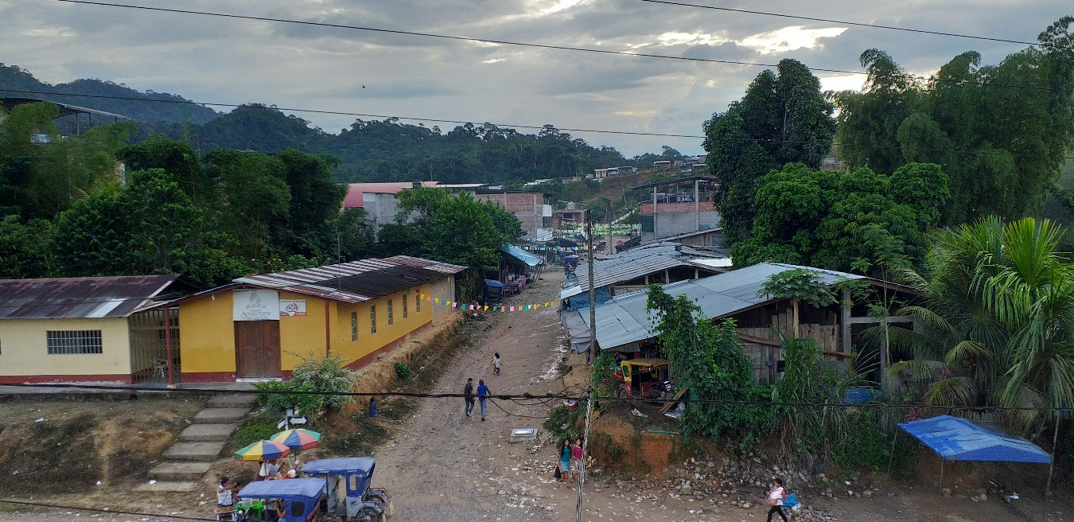

Anexo 6. Fotografías del trabajo realizado
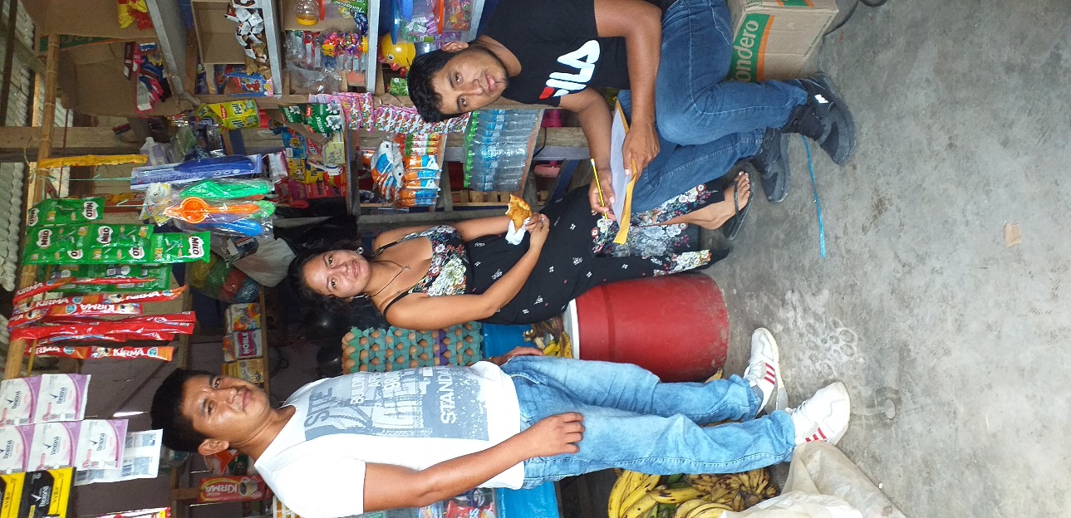
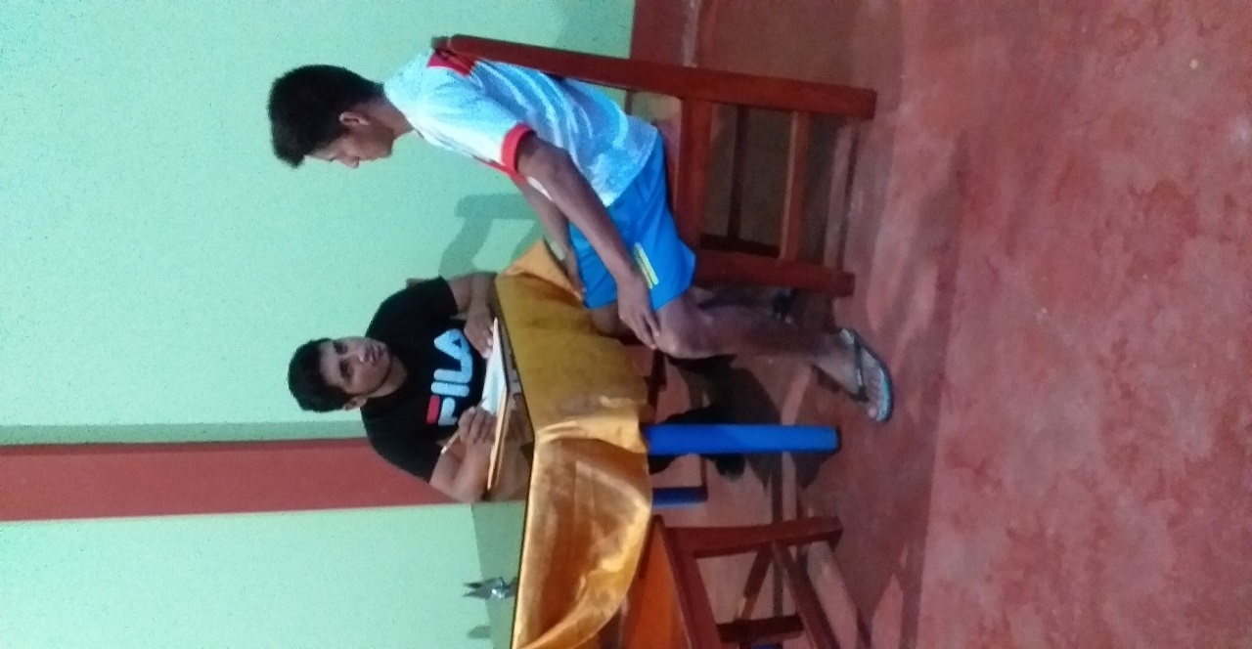

Los investigadores aplicando la encuesta a los pobladores del barrio Swikay

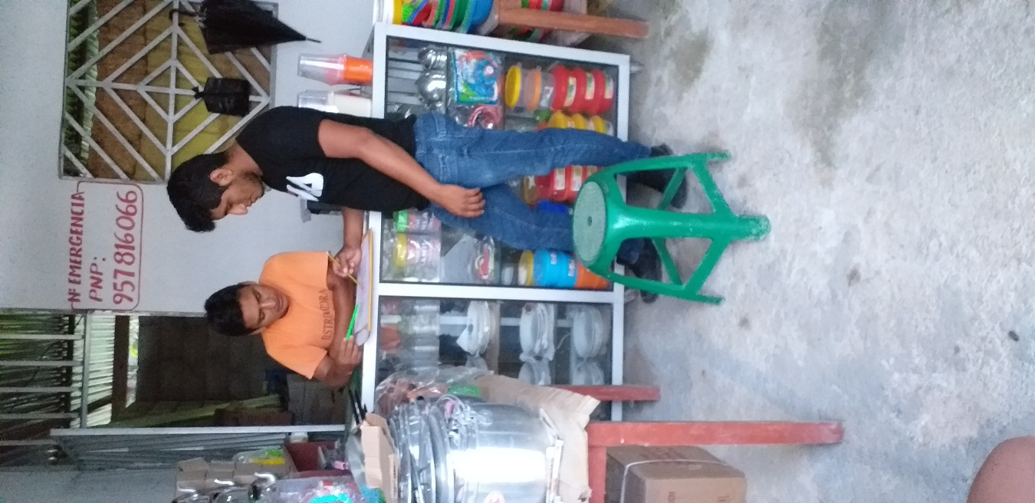
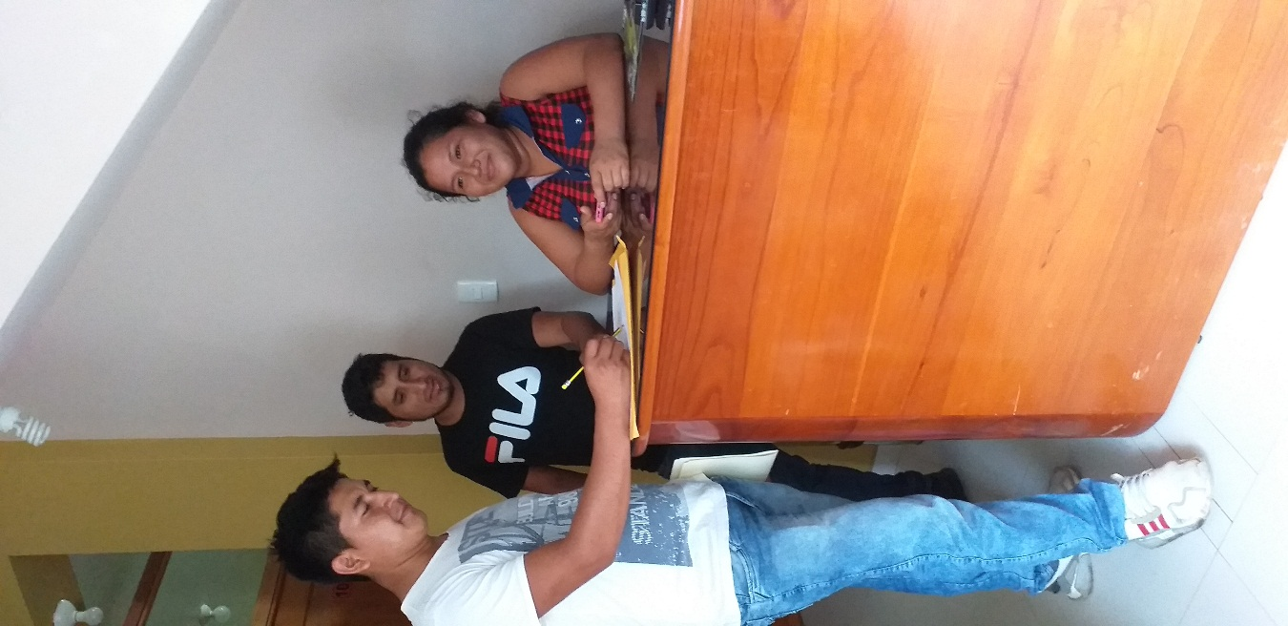

Los investigadores aplicando la encuesta a los pobladores del barrio Swikay

